بسمه تعالی
قسمت دوم/ نیمه پنهان صادرات فولاد ایران
(به همراه ضمائم گران فروشی داخلی)

روند صادرات ورق فولاد گرم ایران به اتحادیه اروپا
بر اساس دادههای گمرکی اتحادیه اروپا، در طی سالهای 2010 تا 2013 میلادی صادرات ورق فولاد گرم ایران به اتحادیه اروپا بین 43 تا 57 هزار تن در سال (میانگین ماهانه 4.3 هزار تن) در نوسان بود. حجم صادرات ورق فولاد گرم ایران به اتحادیه اروپا در سال 2014 میلادی به 400 هزار تن (میانگین ماهانه 33.4 هزار تن) و در سال 2015 میلادی به 800 هزار تن (میانگین ماهانه 66.8 هزار تن) افزایش یافت. در سال 2016 میلادی میزان این صادرات به 696 هزار تن (میانگین ماهانه 58 هزار تن) کاهش پیدا کرد و در سال 2017 میلادی عملاً متوقف گردید (نمودار یک).
بررسی روند صادرات ماهانه در سالهای 2015 و 2016 میلادی نشان میدهد که در ماههای اکتبر 2015 میلادی (مهر ماه 1394) تا آگوست 2016 میلادی (مرداد ماه 1395) حجم صادرات ورق فولاد گرم ایران به اروپا افزایش قابل توجهی را تجربه کرد و به میانگین ماهانه 78 هزار تن بالغ گردید. در ماههای جولای و آگوست 2016 میلادی (تیر و مرداد ماه 1395) به ترتیب حجم صادرات به 104 و 95 هزار تن صعود کرد و پس از آن در ماههای سپتامبر و اکتبر 2016 میلادی (شهریور و مهر ماه 1395) به ترتیب حجم صادرات به 18 و 4 هزار تن سقوط پیدا کرد. در ماه نوامبر 2016 میلادی (آبان ماه 1395) حجم صادرات به 69 هزار تن رسید و از این زمان تا کنون صادرات ورق گرم ایران به اتحادیه اروپا در حد ناچیزی بوده است.
بر اساس دادههای گمرکی اتحادیه اروپا، در دوره 2010 تا 2013 میلادی مجموع ارزش صادرات ورق فولاد گرم ایران به اتحادیه اروپا 135 میلیون دلار (میانگین سالانه 34 میلیون دلار با بهای واحد 652 دلار بر تن) بود. ارزش صادرات در سال 2014 میلادی به 219 میلیون دلار (با میانگین بهای واحد 545 دلار بر تن)، در سال 2015 میلادی به 324 میلیون دلار (با میانگین بهای واحد 404 دلار بر تن) و در سال 2016 میلادی به 231 میلیون دلار (با میانگین بهای واحد 332 دلار بر تن) بالغ گردید (نمودار دو).
آمار گمرک ایران حاکی از این است در شرایطی که در پنجماهه اول سال 1395، میانگین ماهانه صادرات ورق فولاد گرم ایران به اتحادیه اروپا 87 هزار تن بود، در سهماهه پس از آن (شهریور تا آبان ماه 1395) به 39 هزار تن در ماه سقوط کرد. از آذر ماه سال 1395 تا مرداد ماه سال 1396، مجموع صادرات ورق فولاد گرم ایران به اتحادیه اروپا فقط 39 هزار تن (میانگین ماهانه 4300 تن) بود که با توجه به حجم ناچیز آن به مفهوم توقف صادرات این کالا به این اتحادیه است (نمودار سه). با وجود این که در پنجماهه اول سال 1395 مجموع صادرات ورق فولاد گرم به اتحادیه اروپا به میزان 435 هزار تن و سهم 59 درصد از کل صادرات این کالای ایران به جهان بود، در پنجماهه اول سال 1396، این صادرات به 15 هزار تن (و سهم 10 درصد از کل صادرات) سقوط پیدا کرد که به معنای کاهش 97 درصدی است (نمودار چهار). در همین حال کل صادرات ورق فولاد گرم ایران از 739 هزار تن در پنجماهه اول سال 1395 با 80 درصد کاهش به 146 هزار تن در پنجماهه اول سال 1396 تنزل یافت که عمدتاً از توقف صادرات به اتحادیه اروپا ناشی میشود. صادرات ورق فولاد گرم ایران از 253 هزار تن در اردیبهشت ماه سال 1395 به 59 هزار تن در مرداد ماه سال 1396 افت کرد.
گزارش انجمن فولاد اروپا (یوروفر) در خصوص واردات ورق فولاد گرم اتحادیه اروپا (شامل 28 کشور عضو)، میانگین ماهانه واردات از ایران در سالهای 2012 و 2013 میلادی را به ترتیب 8 و 10 هزار تن اعلام کرده است. این حجم از واردات در سالهای 2014 تا 2016 میلادی به ترتیب به 43، 85 و 77 هزار تن افزایش یافت و در هفتماهه اول سال 2017 میلادی به 3 هزار تن سقوط پیدا کرد (نمودار پنج).
آمار یوروفر نشان میدهد در حالی که در طی ماههای ژانویه 2015 میلادی (دی ماه 1393) تا آگوست 2016 میلادی (مرداد ماه 1395) میانگین ماهانه واردات ورق فولاد گرم اتحادیه اروپا از ایران 90 هزار تن بود، در ماههای سپتامبر و اکتبر سال 2016 میلادی (شهریور و مهر ماه 1395) به ترتیب به 42 و 4 هزار تن سقوط کرد. هر چند که در ماه نوامبر سال 2016 میلادی (آبان ماه 1395) واردات از ایران 96 هزار تن بود، اما از آن پس به شدت کاهش یافت و در ماههای می تا جولای سال 2017 میلادی (اردیبهشت تا تیر ماه سال 1396) صفر گردید (نمودار شش). میانگین ماهانه واردات ورق فولاد گرم اتحادیه اروپا در هفتماهه اول سالهای میلادی 2015 و 2016 میلادی به ترتیب 74 و 96 هزار تن بود که در هفتماهه اول سال 2017 میلادی به 3 هزار تن سقوط کرد. سهم ایران از واردات ورق فولاد گرم اتحادیه اروپا که در سالهای 2012 و 2013 میلادی 3 درصد و در سالهای 2014 تا 2016 میلادی به ترتیب 10، 13 و 11 درصد بود، در هفتماهه اول سال 2017 میلادی به 0.4 درصد تنزل یافت (نمودار هفت).
نظر به این که میانگین واردات ورق فولاد گرم اتحادیه اروپا در سال 2016 میلادی و هفتماهه اول سال 2017 میلادی به ترتیب 701 و 678 هزار تن در ماه گزارش شده است، بنابر این واردات ورق فولاد گرم این اتحادیه تغییر قابل ملاحظهای را تجربه نکرده است. در سال 2015 میلادی به ترتیب کشورهای چین (با میانگین ماهانه صادرات 133 هزار تن)، روسیه (128 هزار تن)، ایران (85 هزار تن)، اکراین (82 هزار تن)، ترکیه (53 هزار تن) و برزیل (49 هزار تن) صادرکنندگان مهم ورق فولاد گرم به اتحادیه اروپا بودند (نمودار هشت).
در سال 2016 میلادی روسیه با میانگین صادرات ماهانه 155 هزار تن مقام نخست را به خود اختصاص داد و پس از این کشور، چین با 100 هزار تن، ترکیه با 85 هزار تن، ایران با 77 هزار تن، اکراین با 81 هزار تن و برزیل با 56 هزار تن کشورهای صادرکننده اصلی ورق فولاد گرم به اتحادیه اروپا بودند. در سال 2016 نسبت به سال 2015 میلادی، به ترتیب کشورهای ترکیه، روسیه، کره جنوبی و مصر از بیشترین میزان افزایش حجم صادرات برخوردار بودند و در مقابل به ترتیب کشورهای چین، ایران و صربستان بازارهای خود را به رقیبان واگذار کردند.
در هفتماهه اول سال 2017 نسبت به سال 2015 میلادی، به ترتیب کشورهای ترکیه، هند، مصر و تایوان و کرهجنوبی سهم بازار خود را در اتحادیه اروپا به میزان بالایی افزایش دادند و در مقابل به ترتیب کشورهای چین، ایران، روسیه، اکراین و برزیل بازار خود را از دست دادند (نمودار نه). در این دوره از نقطه نظر نرخ رشد، صادرات ورق گرم فولاد به ترتیب کشورهای مصر (2250 درصد)، هند (516 درصد)، تایوان (320 درصد)، ترکیه (245 درصد) و کره جنوبی 103 درصد) رشد را تجربه کرد و صادرات به ترتیب کشورهای ایران (منفی 96 درصد)، چین (منفی 80 درصد)، روسیه (منفی 55 درصد)، برزیل (منفی 33 درصد) و اکراین (منفی 29 درصد) کاهش یافت (نمودار ده). ایران بازنده بزرگ بازارهای ورق فولاد گرم اتحادیه اروپا در سال 2017 میلادی یا اگر دقیقتر گفته شود در یک سال اخیر (یکساله منتهی به شهریور ماه 1396 نسبت به دوره مشابه در یک سال قبل از آن) محسوب میشود. در طی یک سال گذشته کشورهای ترکیه، هند و مصر بازار ایران را تصاحب کردند (نمودار یازده).
دادههای چهار مرجع آماری مستقل (سازمان تجارت جهانی، گمرک ایران، گمرکهای اتحادیه اروپا و انجمن فولاد اروپا) حاکی از آن است که پس از یک دوره صعود که از سال 1393 آغاز گردید، صادرات ورق فولاد گرم ایران به اتحادیه اروپا از شهریور ماه سال 1396 در عمل کم و بیش متوقف شد. هر چند ایران توانست به سهم بازار قابل توجهی در اتحادیه اروپا دست پیدا کند، اما در طی یک سال اخیر (از شهریور ماه و به خصوص از آذر ماه سال 1395 تا کنون)، کل بازار خود را به رقبای دیگر نظیر ترکیه، هند و مصر واگذار کرد.

قیمتهای صادراتی ورق فولاد گرم ایران به اتحادیه اروپا
بررسی روند بهای واحد صادرات ورق فولاد گرم ایران به اتحادیه اروپا نشان میدهد که بهای واحد اعلام شده توسط گمرکهای اتحادیه اروپا جهت واردات ورق فولاد گرم از ایران از 600 دلار در تن در ماه ژانویه سال 2004 میلادی (دی ماه سال 1392) به تدریج کاهش یافت و به حدود 300 دلار در ماه ژانویه سال 2006 (دی ماه سال 1394) سقوط پیدا کرد. در طی این مدت، روند قیمتهای جهانی بر اساس منابع معتبری مانند متال بولتن و پلاتز نشان میدهد که مسیر تنزلی بهای واحد واردات ورق فولاد گرم از ایران در حول و حوش قیمتهای واحد تحویل به بنادر جنوب و شمال اروپا است و حتی در بعضی ماهها بهای ایران از آن بالاتر میباشد. در طی ماههای جولای تا دسامبر سال 2015 میلادی (خرداد تا آذر ماه سال 1394) بهای واحد واردات ورق فولاد گرم اتحادیه اروپا از ایران بیش از قیمتهای جهانی تحویل بنادر اروپا بود (نمودار دوازده).
در ماههای ژانویه و فوریه سال 2016 میلادی (دی و بهمن ماه سال 1394) بهای واحد واردات ورق فولاد گرم اتحادیه اروپا از ایران در حدود قیمتهای جهانی تحویل بنادر اروپا بود، اما از آن پس بهای واحد واردات از ایران رو به کاهش نهاد و در ماههای مارچ تا می سال 2016 میلادی (اسفند ماه سال 1394 تا اردیبهشت ماه سال 1395) به ترتیب به 9، 27 و 35 درصد پایینتر از قیمتهای جهانی تحویل بنادر اروپا تنزل یافت. این روند در ماههای جون و جولای سال 2016 میلادی (خرداد و تیر ماه سال 1395) در سطح 30 درصد پایینتر از قیمتهای جهانی تحویل بنادر اروپا تداوم پیدا کرد. در طی ماههای آگوست تا نوامبر سال 2016 میلادی ( مرداد تا آبان ماه سال 1395) بهای واردات از ایران در حدود 11 درصد پایینتر از قیمتهای جهانی حفظ شد. در طی ماههای دسامبر سال 2016 میلادی تا آوریل سال 2017 میلادی (آذر ماه سال 1395 تا فروردین ماه سال 1396) با وجود میزان پایین واردات از ایران، بهای واردات ورق فولاد گرم اتحادیه اروپا از ایران همچنان به میزان قابل توجهی پایینتر از قیمتهای جهانی تحویل بنادر اروپا بود (نمودار سیزده).
با وجود این که قیمتهای جهانی ورق فولاد گرم در طی فروردین تا خرداد ماه سال 1395 برای تحویل بنادر اروپا بین 408 تا 494 دلار بر تن در نوسان بود و میانگین بهای واحد واردات اتحادیه اروپا از ایران بین 296 تا 322 دلار بر تن توسط گمرکهای این اتحادیه اعلام گردید، میانگین بهای صادراتی ورق فولاد گرم ایران به مقصد اتحادیه اروپا بین 710 تا 730 دلار بر تن در گمرکهای ایران اظهار شد (نمودارهای چهارده و پانزده). بر طبق آمار گمرک ایران در طی فصل بهار سال 1395 در مجموع 303 هزار تن ورق فولاد گرم با بهای واحد صادراتی 725 دلار بر تن به مقصد اتحادیه اروپا صادر گردید. در همین حال با وجود این که قیمتهای جهانی تغییر قابل ملاحظهای را تجربه نکرد، میانگین بهای واحد اظهاری صادرات ورق فولاد گرم ایران در ماههای تیر و مرداد سال 1395 با 40 درصد کاهش نسبت به سهماهه قبل از آن (فصل بهار سال 1395) از 725 دلار در تن به 435 دلار در تن تنزل ناگهانی داشت.
ایتالیا مهمترین واردکننده ورق فولاد گرم از ایران به شمار میرفت. در طی ماههای فروردین تا مهر سال 1394 بهای واحد صادراتی ایران به ایتالیا در حدود 400 دلار در تن بود که از آن پس روند نزولی در پیش گرفت. در طی ماههای دی 1394 تا تیر 1395 بهای واحد صادرات ورق فولاد گرم به اتحادیه اروپا به سطح زیر 300 دلار در تن سقوط پیدا کرد. با توجه به هزینههای صادرات، حمل داخلی و بارگیری و در پارهای اوقات حمل خارجی، بهای واحد صادراتی ورق فولاد گرم ایران به ایتالیا در طی ماههای دی 1394 تا تیر ماه 1395 در زیر سطح 10 هزار ریال بر کیلوگرم بود (نمودارهای شانزده و هفده).
با مقایسه دادههای اظهاری بهای واحد صادرات در گمرک ایران (کشور صادرکننده)، دادههای تجاری بهای وارردات در گمرکهای اتحادیه اروپا (کشورهای واردکننده) و قیمتهای فروش جهانی (از منابع معتبر جهانی)، نتایج مهم و قابل توجه ذیل حاصل میشود.
(1) قیمتهای اظهاری صادراتی بسیار بالا و خلاف واقع در گمرکهای داخلی (به خصوص در بعضی از ماههایی که میزان صادرات بالا بود) توسط بنگاههای صادرکننده ورق فولاد گرم انجام شد. این اقدام ضمن این که منجر به نشان دادن توان غیرواقعی و اغراقآمیز در خصوص صادرات ورق فولاد گرم میگردد، از سوی دیگر منافع ناشی از صادرات را برای بنگاههای صادرکننده در بر دارد.
(2) با وجود این که بهای صادراتی ورق فولاد گرم ایران به اتحادیه اروپا معمولاً در حدود قیمتهای مرجع جهانی این کالا بود، اما روند ارزانفروشی صادراتی از فصل زمستان سال 1394 شروع شد و در فصل بهار سال 1395 شدت گرفت. در مجموع چهار ماهه اول سال 1395 بهای واحد صادرات ورق فولاد گرم ایران به اتحادیه اروپا در حدود 30 درصد پایینتر از قیمتهای مرجع جهانی بود. صادرات زیر قیمتهای جهانی ورق فولاد گرم ایران به اتحادیه اروپا موجب شد تا صادرات این کالا به تدریج کاهش یابد و در عمل از شهریور ماه سال 1395 کند گردد و از آذر ماه سال 1395 تا کنون متوقف گردد.

اقدام آنتی دامپینگ اتحادیه اروپا علیه صادرات ورق فولاد گرم از از ایران
کارآمدی و کارآیی پایین و ضعف مدیریت و سازمان و از سوی دیگر مداخلات گسترده دستگاههای دولتی در اداره بنگاههای بزرگ و اصلی تولید فولاد کشور موجب شده که با وجود تامین مواد اولیه و نهادههای تولید (انرژی و موارد دیگر) به بهای ارزان و زیر قیمت جهانی، این واحدها نتوانند در سطح جهانی و به خصوص از نظر قیمتهای فروش رقابتی باشند، در نتیجه این واحدها همواره درخواست حمایتهای تعرفهای داشته و دارند. در همین شرایط، در بسیاری موارد صادرات فولاد از ایران زیر قیمتهای واقعی و حتی تمام شده صورت میگیرد.
نظر به وسعت و حجم و ارزش بالای میزان دامپینگ (فروش زیر قیمت) در صادرات ورق فولاد گرم ایران و چهار کشور دیگر به اتحادیه اروپا، این اتحادیه اقدام به بررسی موضوع و اتخاذ اقدامات در این خصوص کرد. روند و شواهد تاریخی این اقدامات که در نتیجه منجر به محرز شدن دامپینگ و اعمال اقدامات تنبیهی علیه ایران و کشورهای روسیه، اکراین و برزیل گردید، به شرح ذیل است.
(1) در تاریخ هفتم جولای سال 2016 میلادی (17 تیر ماه سال 1395) کمیسیون اروپا رویه اعمال آنتی-دامپینگ را در خصوص واردات بعضی اقلام ورق گرم از آهن و فولاد از کشورهای برزیل، ایران، روسیه، صربستان و اکراین آغاز کرد. این اقدام پس از تسلیم شکایت انجمن فولاد اروپا (به نمایندگی اکثریت تولیدکنندگان ورق فولاد گرم در اروپا) در تاریخ 23 می سال 2016 میلادی (سوم خرداد ماه سال 1395) صورت گرفت.
(2) خلاصه مدیریتی گزارش شکایت آنتی-دامپینگ بر روی ورق فولاد گرم وارداتی از کشورهای ایران، روسیه، اکراین، صربستان و برزیل در تاریخ 16 سپتامبر سال 2016 میلادی (26 مرداد ماه سال 1395) منتشر گردید. این گزارش حاکی از این بود که اعمال دامپینگ بر روی قیمتهای ورق فولاد گرم وارداتی از این کشورها منجر به افزایش سی درصدی واردات از آنها درسال 2016 میلادی و از سوی دیگر وارد آمدن ضرر و زیان به تولیدکنندگان داخلی در اتحادیه اروپا گردید. در این گزارش اعلام شد که ورق فولاد گرم از کشورهای ایران، روسیه، اکراین، صربستان و برزیل در حدود 30 درصد زیر قیمت به اتحادیه اروپا صادر میگردد که برآورد میشود توام با 20 تا 50 درصد دامپینگ باشد. از ده بنگاه صادرکننده فولاد در این کشورها به عنوان دامپینگکنندگان نام برده شد که از ایران فقط نام شرکت فولاد مبارکه در بین آنها بود.
(3) در تاریخ سوم آگوست سال 2017 میلادی (12 مرداد ماه سال 1396) کمیسیون اروپا جلسهای با شرکت فولاد مبارکه برگزار کرد که متعاقب آن حاشیه دامپینگ و نرخ عوارض آنتی-دامپینگ 17.9 درصد و حداقل قیمت وارداتی 468.49 یورو بر تن روی صادرات این شرکت به اتحادیه اروپا وضع گردید. پس از آن تدابیر وضع شده به اطلاع کلیه ذینفعان رسانیده شد و آخرین اظهارات و دفاعیات کتبی و شفاهی آنها اخذ گردید.
(4) ضمن آن که اقدامات موقت اتحادیه اروپا از نیمه دوم سال 1395 آغاز گردیده بود، کمیسیون اروپا به بررسیهای خود در خصوص دامپینگ ادامه داد که در نهایت در تاریخ پنجم اکتبر سال 2017 میلادی (13 مهر ماه سال 1396) منجر به وضع مقررات اعمال تعرفههای آنتی-دامپینگ روی واردات ورق فولاد گرم از کشورهای برزیل، ایران، روسیه و اکراین شد. در گزارش مشروح و مفصل یکصد صفحهای وضع مقررات اعمال عوارض آنتی-دامپینگ بر روی واردات ورق فولاد گرم از این کشورها موضوعات مهمی مورد بحث قرار گرفت که به مواردی به شرح زیر اشاره میشود.
الف- بنگاه متخلف تولیدکننده صادراتی ایرانی در خصوص انجام تخلفات دامپینگ قیمتهای فروش به اتحادیه اروپا شرکت فولاد مبارکه و طرف خارجی آن شرکت تجاری فولاد تارا در آلمان معرفی شدهاند. بخشی از صادرات فولاد مبارکه به اروپا از طریق این شرکت انجام گردید.
ب- بر اساس گزارش کمیسیون اروپا، واردات ورق گرم فولاد اتحادیه اروپا از ایران در سال 2013 میلادی 125 هزار تن، سال 2014 میلادی 527 هزار تن و سال 2015 میلادی 1015 هزار تن بود. در طی سالهای 2013 تا 2015 میلادی بهای واحد واردات ورق فولاد گرم از ایران به ترتیب 454، 415 و 369 یورو در تن بود. در طی دوره مورد بررسی بهای واحد واردات از ایران 316 یورو در تن گزارش شد که در بین پنج کشور مورد بررسی (برزیل، ایران، روسیه، صربستان و اکراین) از همه پایینتر است. همچنین بهای واردات ورق فولاد گرم از ایران، نسبت به سال 2013، در مقایسه با چهار کشور دیگر بیشتر کاهش یافت.
ج- با توجه به بررسیهای انجام شده و مدارک و مستندات، حداقل قیمت وارداتی 472.72 یورو بر تن روی واردات ورق فولاد گرم از چهار کشور برزیل، ایران، روسیه و اکراین به اتحادیه اروپا تعیین گردید و بر روی واردات این کالا از شرکت فولاد مبارکه 57.5 یورو بر تن عوارض قطعی واردات وضع گردید. همچنین جریمه دامپینگ شرکت فولاد مبارکه به کل واردات ورق فولاد گرم از ایران تعمیم داده شد.

بهای فروش داخلی ورق فولاد گرم و مقایسه آن با بهای صادراتی
بر اساس دادههای سازمان بورس کالا بهای فروش ورق فولاد گرم شرکت فولاد مبارکه در سهماهه اول سال 1394 در حدود 17 هزار ریال بر کیلوگرم بود که به تدریج مقداری کاهش یافت و در طی ماههای مرداد سال 1394 تا فروردین سال 1395 در حدود 14500 ریال بر کیلوگرم نوسانات اندکی داشت. در ماههای اردیبهشت تا شهریور ماه سال 1395 بهای ورق فولاد گرم به سطح 16 هزار ریال در کیلوگرم ترقی کرد و پس از آن مجدداً بالا رفت و در ماههای آذر سال 1395 تا فروردین سال 1396 در قیمت 20600 ریال بر کیلوگرم تثبیت گردید. بهای ورق فولاد گرم در ماههای مرداد و شهریور سال 1396 به 23 و 25 هزار ریال بر کیلوگرم افزایش پیدا کرد. در شهریور ماه سال 1396، نسبت به ماه مشابه در سال قبل بهای ورق فولاد گرم 59 درصد و نسبت به ابتدای سال 1395، 74 درصد افزایش را تجربه کرد (نمودار هیجده).
در شرایطی که قیمتهای فروش داخلی ورق فولاد گرم افزایش مستمری را تجربه کرد، بهای واحد صادرات ورق فولاد گرم به اتحادیه اروپا به میزان قابل توجهی در سطحی زیر قیمتهای فروش داخلی بود. در فروردین ماه سال 1394 قیمت فروش داخلی ورق فولاد گرم 37 درصد (4700 ریال بر کیلوگرم) بالاتر از بهای واحد صادراتی به اتحادیه اروپا بود که این اختلاف به تدریج کاهش یافت و به 14 درصد (1800 ریال بر کیلوگرم) در شهریور ماه سال 1394 تنزل پیدا کرد. از آبان ماه سال 1394 روند اختلاف بین قیمتهای فروش داخلی و بهای واحد صادراتی به اتحادیه اروپا به تدریج شدت گرفت و گرانفروشی داخلی نسبت به صادراتی به 61 درصد (5500 ریال بر کیلوگرم) در اسفند ماه سال 1394 صعود کرد. این روند تا تیر ماه سال 1395 به میزان 65 درصد (6300 ریال بر کیلوگرم) ادامه یافت. افزایش شدید قیمت فروش داخلی نسبت به بهای صادراتی مقارن با رشد بالای صادرات ورق فولاد گرم به اتحادیه اروپا است. از مرداد ماه سال 1395 تا پایان این سال توام با کاهش صادرات به اتحادیه اروپا، تا حدی از شدت و حدت گرانفروشی داخلی و ارزانفروشی صادراتی کاسته شد (نمودارهای نوزده تا بیست و یک).
در مجموع دو روند کلی در عرضه ورق فولاد گرم به بازارهای داخلی و خارجی ملاحظه میشود (1) کاهش قابل ملاحظه بهای واحد صادرات به اتحادیه اروپا و (2) افزایش مستمر قیمتهای فروش داخلی. موضوع قابل توجه این است که در شرایطی که در دو سال گذشته نرخ بالای تورم مهار گردید و افزایش قابل ملاحظهای در هزینهها و قیمتها و نهادههای تولید فولاد در سطح کشور واقع نشد، افزایش بهای فروش داخلی ورق فولاد گرم به میزان به ترتیب 59 درصد و 74 درصد در فاصله یک سال و 18 ماه چگونه توجیه میگردد. از سوی دیگر به چه علت به رغم اعتراضات گسترده صنایع پاییندستی ومصرفکنندگان، این سطح از احجاف و گرانفروشی از سوی دولت (با افزایش 300 تا 400 درصدی تعرفهها و هزینههای وارداتی) حمایت میشود. در همین حال عوامل اصلی هزینهای تولید فولاد شامل سرمایهگذاری ثابت، سنگ آهن و سایر مواد اولیه و انرژی در مجموع به بهای پایینتر از جهان در اختیار تولیدکنندگان فولاد قرار میگیرد.
در طی 18 ماه گذشته (منتهی به شهریور ماه سال 1396) شاخص بهای عمومی کالاها و خدمات کمتر از 14 درصد، نرخ ارز (مبادلهای یا آزاد) کمتر از 12 درصد، شاخص کل بهای تولیدکننده صنعتی 12 درصد، شاخص بهای تولیدکننده محصولات فلزی (صنایع پاییندستی فولاد) کمتر از 11 درصد رشد دارد و در مقابل شاخص بهای تولیدکننده فلزات پایه 50.3 درصد، میانگین بهای داخلی ورق فولاد گرم شرکت فولاد مبارکه 73.9 درصد و میانگین بهای واحد صادراتی ورق فولاد گرم فقط 0.7 درصد افزایش یافت. در طی شهریور ماه سال 1395 تا 1396 در شرایطی که میانگین بهای فروش داخلی ورق فولاد گرم 59 درصد بالا رفت، میانگین بهای واحد صادراتی این کالا منفی 39.6 درصد پایین آمد (جدول یک و نمودارهای بیست و دو و بیست و سه).

جدول یک- میزان افزایش بهای ورق فولاد گرم تولید داخل (فولاد مبارکه) در مقایسه با دیگر شاخصهای قیمتی در شهریور سال 1396 نسبت به شهریور و فروردین سال 1395 (درصد)
ردیف | شاخصها و بهای اقلام | فروردین 1395 تا شهریور 1396 | شهریور 1395 تا شهریور 1396
1 | شاخص بهای عمومی کالاها و خدمات | 13.7 | 8.4
2 | شاخص بهای عمومی کالاها* | 13 | 8.9
3 | نرخ ارز (مبادلهای) | 10.1 | 6.7
4 | نرخ ارز (بازار آزاد) | 11.6 | 9.6
5 | شاخص کل بهای تولیدکننده صنعتی* | 12 | 9.2
6 | شاخص بهای تولیدکننده صنعتی (محصولات فلزی) * | 10.7 | 9.9
7 | شاخص بهای تولیدکننده صنعتی (فلزات پایه) * | 50.3 | 40.6
8 | شاخص بهای صادراتی فلزات و مصنوعات آنها* | 36.9 | 23.1
9 | بهای داخلی ورق فولاد گرم فولاد مبارکه | 73.9 | 59
10 | بهای واحد صادراتی ورق فولاد گرم فولاد مبارکه* | 0.7 | 39.6-
11 | بهای واحد وارداتی ورق فولاد گرم | 42.9 | 39.8
مراجع:
- ردیفهای 1 تا 8: دادههای بانک مرکزی ایران
- ردیف 9: دادههای سازمان بورس کالا
- ردیف 10: دادههای گمرک ایران
- ردیف 11: دادههای پلاتز و متال بولتن
* نظر به عدم انتشار آمار شهریور سال 1396، نرخهای رشد این موارد به جای شهریور ماه، مربوط به مرداد ماه است.
تعرفه واردات انواع ورق فولاد گرم از سال 1387 تا پایان سال 1393 چهار درصد بود که در فصل بهار سال 1394 با رشد 275 درصدی به 15 درصد افزایش یافت. از تیر ماه تا پایان سال 1394، تعرفه واردات ورق فولاد گرم برای ورق غیر ممزوج 10 درصد و ورق ممزوج 4 درصد بود. از ابتدای سال 1395 تعرفه واردات انواع ورق فولاد (اعم از سرد یا گرم و ممزوج یا غیر ممزوج) به 20 درصد افزایش یافت که تا کنون (مهر ماه سال 1396) نرخ تعرفه واردات در این سطح حفظ شده است. پرداخت مالیات ارزش افزوده بر روی ورق فولاد گرم وارداتی به میزان 9 درصد مجموع ارزش سیف واردات و حقوق و عوارض گمرکی، عوارض مضاعفی است که از واردات گرفته میشود و در عمل نرخ تعرفه موثر واردات ورق فولاد گرم به 30.8 درصد ارزش سیف بالغ میشود. نرخ مالیات ارزش افزوده که از نیمه دوم سال 1387 اجرایی شد، 5.1 درصد از مجموع ارزش سیف کالا و حقوق گمرکی بود که در حال حاضر به 9 درصد افزایش یافته است. بنابراین تولیدکنندگان صنایع پاییندستی نه تنها با افزایش 5 برابری تعرفههای وارداتی که با افزایش بیش از 2 برابری مالیات ارزش افزوده بر روی واردات نیز روبرو هستند.
حمایت بیقاعده، نامتناسب و بی قید و شرط دولت و وزارت صنعت، معدن و تجارت از تولیدکنندگان بزرگ فولاد داخلی با اعمال تعرفههای وارداتی بسیار بالا از ابتدای سال 1394 و از سوی دیگر فقدان نظارتهای لازم و آزادی عمل کامل، در عمل موجب شد که آنها به سهولت بتوانند اقدام به صادرات زیر قیمتهای داخلی و جهانی کنند و از سوی دیگر در جهت جبران زیان حاصله ناشی از صادرات، در جهت افزایش بیرویه قیمتهای فروش داخلی گام بردارند. وزارت صنعت، معدن و تجارت با افزایش ناگهانی چند برابری تعرفههای واردات ورق فولاد گرم بستر و زمینه لازم جهت وقوع تخلفات صادراتی در تولیدکنندگان فولاد داخلی و از سوی دیگر احجاف به صنایع پاییندستی و اعمال تضییقات و گرانفروشی به آنها را فراهم ساخت. در مجموع اقدامات مشترک و هماهنگ دولت و تولیدکنندگان بزرگ فولاد نتایج زیر را به همراه داشته است.
(1) بهای نامتعارف و بالای مواد اولیه (ورق فولاد گرم) در نتیجه گران شدن محصولات و کالاهای تولیدی نهایی که دهها شاخه تولیدی و صنعتی کشور را در بر میگیرد، را به دنبال دارد. بنابراین به تبع افزایش قیمتهای فروش، کاهش مصرف داخلی و تشدید و تداوم رکود در بخشهای اقتصادی، صنعتی و مصرفی مرتبط با مصرف فولاد به خصوص ورق فولاد گرم به وقوع میپیوندد. نظر به وسعت و گستره مصرف و کاربرد آهن و فولاد در بخشهای مختلف اقتصادی عمرانی، ساختمانی، صنعتی، کشاورزی و حتی خدماتی، اثرات بهای بالا و افزایش شدید و بدون تناسب آن بر روی کل فعالیتهای اقتصادی کشور کاملاً محسوس و قابل ملاحظه است.
(2) تنزل شدید میزان فعالیت و در نتیجه کاهش اشتغال و درآمد اقتصادی در صنایع پاییندستی فولاد و بخشهای مرتبط با مصرف فولاد و محصولات فولادی. با وجود این که در دو دهه اخیر بخش غالب حمایتها و منابع مالی در جهت توسعه صنایع بالادستی تولید فولاد صرف شده است، در مجموع حدود 80 هزار نفر در کل کارگاههای بزرگ تولید آهن و فولاد شاغل هستند و در مقابل اشتغال واحدهای صنعتی و تولیدی صنایع فلزی بالغ بر 400 هزار نفر میباشد. با در نظر گرفتن صنایع ساخت ماشینآلات و تجهیزات و دیگر بخشهای صنعتی مرتبط، در حدود یک میلیون نفر در کارگاهها و صنایع پاییندستی فلزی شاغل هستند. بنابراین کاهش میزان فروش و توان اقتصادی صنایع فلزی پاییندستی اثرات مستقیم و قابل ملاحظهای بر روی کاهش درآمد و اشتغال صنعتی و تشدید رکود اقتصادی کشور دارد.
(3) افزایش نامتعارف قیمت تمامشده و بهای فروش تولیدات صنایع فلزی داخلی (و همچنین دیگر بخشهای تولیدی وابسته) و در نتیجه کاهش قدرت رقابت آنها در بازارهای داخلی در برابر کالاهای وارداتی و به خصوص اقلام ارزانقیمت ساخت چین
(4) سیاستها و اقدامات دولت در خصوص حمایت بی قید و شرط از واحدهای تولیدکننده آهن و فولاد و آزادی بیقید و شرط آنها که به افزایش شدید بهای مواد اولیه (ورق فولاد گرم) منجر شده است، موجب شد که بخش مهمی از این واحدها دچار کاهش فعالیت و زیاندهی و به تبع آن معضلات و مشکلات معوقات بانکی، مالیاتی، بیمه تامین اجتماعی، حقوق و دستمزد و اشخاص شوند. با وجود این که سیاستها و اقدامات دولتها مسبب اصلی ایجاد وضعیت کنونی است، اما به جای اصلاح شرایط نابسامان کنونی، دستگاههای دولتی (بانکها، دارایی و تامین اجتماعی) اقدام به ممنوعالخروج کردن، ممنوعالمعامله کردن، بازداشت و توقیف اموال، بستن حسابهای بانکی واحدها و شخصی مدیران میکنند. به عبارتی بخش خصوصی و مردم نه تنها باید تاوان سیاستها و اقدامات پراشتباه مخل فعالیت و کسب و کار دولت را بدهد که از سوی دیگر به جهت اقدامات آنها مجازات نیز باید شود. با وجود هزینههای تولید پایین و تزریق رانت منابع و انرژی به صنایع فولاد، مدیریت ضعیف و ناکارآمد این صنایع شرایطی را رقم زده است که علاوه بر رانت منابع، رانت بازارهای بسته و انحصاری با وضع سنگینترین عوارض و حقوق گمرکی در سطح جهان لازم است تا فعالیت اقتصادی آنها را توجیه کند و در این میان صنایع پاییندستی باید همه کاستیها و نقائص وضعیت نابسامان موجود را جبران کند.

نرخهای تعرفه واردات فلزات و مواد معدنی و ورق فولاد گرم در ایران و کشورهای جهان
بر اساس دادههای سازمان تجارت جهانی و همچنین کشورها، میانگین نرخهای تعرفه واردات فلزات و مواد معدنی در سطح جهان (شامل 55 کشور و 28 کشور عضو اتحادیه اروپا) 4.6 درصد است. در بین این 83 کشور فقط 5 کشورالجزایر، بنگلادش، نیجریه، پاکستان و اردن دارای میانگین نرخ تعرفه واردات فلزات و مواد معدنی بین 10 تا 16 درصد، 23 کشور دارای میانگین نرخ تعرفه واردات بین 5 تا 10 درصد و 55 کشور دارای میانگین نرخ تعرفه واردات زیر 5 درصد هستند. میانگین نرخ تعرفه واردات برای اتحادیه اروپا و کشورهای آمریکا و ژاپن، به ترتیب 2، 1.8 و 1 درصد است (شکل یک و نمودار بیست و چهار).
بررسی میانگین نرخ تعرفه واردات انواع ورق فولاد گرم (کدهای 6 رقمی زیر مجموعه کد تعرفه 7208) در سطح جهان (شامل 61 کشور جهان و 27 کشور عضو اتحادیه اروپا) نشان میدهد که میانگین نرخ تعرفه واردات این کالا در این 88 کشور 3.6 درصد میباشد. ایران با نرخ تعرفه واردات 20 درصد که با مالیات ارزش افزوده به 31 درصد بالغ میگردد، دارای بالاترین میزان نرخ تعرفه واردات ورق فولاد گرم در سطح جهان، با فاصله زیادی نسبت به سایر کشورها است. پس از ایران کشورهای پاکستان، اندونزی، مالزی، مکزیک و الجزایر از میانگین نرخ تعرفه واردات 15 درصد برخوردار هستند. در سطح جهان 13 کشور دارای میانگین نرخ تعرفه واردات ورق فولاد گرم بالاتر از 5 و کمتر از 12 درصد، 21 کشور دارای میانگین نرخ تعرفه واردات کمتر از 5 درصد و 48 کشور دارای میانگین نرخ تعرفه واردات صفر میباشند (نمودار بیست و پنج).
در سطح منطقه پس از ایران با میانگین نرخ تعرفه واردات ورق فولاد گرم به میزان 20 درصد، پاکستان و ترکیه با به ترتیب نرخهای تعرفه 15.5 و 9.1 درصد قرار دارند. نرخ تعرفه واردات ورق فولاد گرم در کشورهای بحرین، مصر، کویت، عمان، قطر، عربستان سعودی، تاجیکستان، امارات متحده عربی، یمن، قزاقستان و روسیه 5 درصد میباشد و در دیگر کشورهای منطقه این نرخ صفر است (نمودار بیست و شش).
برخی از کشورها مانند برزیل، چک، بنگلادش، چین، ترکیه و روسیه دارای مقادیر متفاوت نرخ تعرفه برای واردات انواع ورق فولاد گرم (کدهای 6 رقمی) هستند (نمودار بیست و هفت). در کشور چین نرخ تعرفه واردات برای کد 720839 سه درصد، کدهای 720810، 720825، 720826، 720827، 720837 و 720838 پنج درصد و برای کد 720836 و کدهای 720840 و ردیفهای بالاتر شش درصد میباشد (نمودار بیست و هشت). در کشور ترکیه نرخ تعرفه واردات برای کدهای 720837، 720838 و 720839 بین 5 تا 9 درصد، کدهای 720810 و 720840 سیزده درصد و سایر کدهای تعرفه نه درصد است (نمودار بیست و نه).

جمعبندی و نتیجهگیری
مقام معظم رهبری در 29 بهمن ماه 1392 فرامین و سیاستهای اقتصاد مقاومتی را ابلاغ فرمودند. هدف این سیاستها تأمین رشد پویا و بهبود شاخص‌های مقاومت اقتصادی با رویکردی جهادی، انعطافپذیر، فرصتساز، مولد، درون‌زا، پیشرو و برون‌گرا بود. در فرامین اقتصاد مقاومتی بر لزوم تأمین شرایط و فعال‌سازی کلیه امکانات و منابع مالی و سرمایه‌های انسانی و علمی کشور به منظور توسعه کارآفرینی و به حداکثر رساندن مشارکت آحاد جامعه در فعالیت‌های اقتصادی با تسهیل و تشویق همکاری‌های جمعی تصریح شد و در همین حال بر ارتقاء درآمد و نقش طبقات کم‌درآمد و متوسط بر تقویت عوامل تولید، توانمندسازی نیروی کار، تقویتِ رقابت‌پذیری اقتصاد و سهم‌بری عادلانه عوامل در زنجیره‌ تولید تا مصرف متناسب با نقش آنها در ایجاد ارزش، به ویژه با افزایش سهم سرمایه انسانی تاکید خاص گردید. تقویت فرهنگ جهادی در ایجاد ارزش افزوده، تولید ثروت، بهره‌وری، کارآفرینی، سرمایهگذاری و اشتغال مولد به همراه شفاف و روانسازی نظام توزیع و قیمت‌گذاری از دیگر بندهای مهم و کلیدی اقتصاد مقاومتی محسوب میشود.
پس از ابلاغ سیاستهای اقتصاد مقاومتی، مقام معظم رهبری در سال 1395، طی بیانات مشروحی با عنایت به موضوع پشتیبانی از تولید داخلی و به خصوص صنایع کوچک و متوسط، در راستای تداوم اقتصاد مقاومتی ده اقدام اساسی برای نجات اقتصاد کشور را اعلام فرمودند. بر این اساس با صراحت زنده کردن تولید داخلی و نگاه ویژه به صنایع متوسط و کوچک از دولت مطالبه شده است (آن چیزی که در متن جامعه اشتغال و تحرک ایجاد میکند، طبقات پایین را بهرهمند میکند، همین صنایع کوچک و متوسط است، اینها را تقویت کنند و پیش ببرند، مقام معظم رهبری).
مطالعات انجام شده به وضوح نشان میدهد که در اغلب حوزههای فعالیت بخش بسیار مهم و کلیدی زنجیره صنایع فولاد فرامین مقام معظم رهبری از طرف دستگاهها و مسئولین ذیربط رعایت نشده است. آن چه در عمل اتفاق افتاده افزایش صادرات به بهای زیر قیمتهای جهانی و به خصوص داخلی و از سوی دیگر اعمال تضییقات و اجبار تولیدکنندگان صنایع داخلی پاییندستی (با وضع عوارض و حقوق گمرکی بسیار بالا و ناعادلانه) به تامین مواد اولیه مورد نیاز از تولیدکنندگان فولاد کشور به گرانترین قیمت ممکن بوده است. در نتیجه نه تنها از صادرات مواد اولیه مورد نیاز صنایع داخلی نتیجهای حاصل صنعت فولاد نشد که با توجه به دامپینگ (فروش زیر قیمت) قیمتهای صادراتی، بازار صادراتی مهم اتحادیه اروپا نیز (نظر به محکومیت شرکت فولاد مبارکه به انجام دامپینگ و اعمال عوارض تنبیهی بر روی واردات از ایران) از دسترس ایران خارج گردید.
در سطح اقتصاد داخلی افزایش 74 درصدی بهای مواد اولیه مورد نیاز بخشهای صنعتی پاییندستی و مصرفی نه تنها به تشدید و تعمیق رکود و کاهش فعالیت و اشتغال در سطح واحدهای صنعتی کوچک و متوسط و کارگاههای خرد انجامید که با ایجاد زیان و خسارت موجبات تعطیلی و کاهش فعالیت و میزان اشتغال بسیاری از آنها را فراهم ساخت. همچنین نظر به افزایش بهای نهایی بسیاری از مواد مصرفی صنایع و بخشهای اقتصادی دیگر مانند ساختمان، بر روی تداوم رکود در آنها تاثیرگذار بوده است.
وزارت صنعت، معدن و تجارت از روند ارزانفروشی صادراتی و گرانفروشی داخلی در بالاترین حد ممکن پشتیبانی و حمایت داشته است. صنایع مادر و بالادستی از این رو در توسعه اقتصادی کشورها اهمیت دارند که تامینکننده مواد خام و اولیه مورد نیاز صنایع پاییندستی اشتغالزا و با ارزش افزوده بالا و دیگر بخشهای اقتصادی هستند. با این وجود سیاستگذاریها و اقدامات وزارت صنعت، معدن و تجارت و بطور کلی دولت در جهت پشتیبانی بی قید و شرط از صادرات مواد خام و در مقابل واردات کالاهای ساخته شده و نهایی و از سوی دیگر تشدید رکود و تضعیف صنایع پاییندستی و خلق معضلات و مشکلات متعدد و متنوع برای آنها عمل کرده است. صادرات ورق فولاد گرم به بهای پایین و از سوی دیگر فروش داخلی آن به بهای بالا، به معنای اعطای یارانه به تولیدکنندگان خارجی از محل اخذ مالیات از تولیدکنندگان داخلی میباشد که در نتیجه ضمن تشدید رکود در صنایع پاییندستی امکان صادرات کالاهای تولیدی و نهایی، به خصوص به کشورهای همسایه از بین میرود. این موضوع خلاف سیاستهای صادراتی کشورهای دیگر است که با اعطای یارانه و پشتیبانیهای لازم از صادرات کالاهای نهایی (با ایجاد اشتغال و ارزش افزوده) حمایت میکنند.

در پایان این بخش از گزارش فولاد ایران، پیشنهاد میگردد مراجع ذیربط در خصوص موارد ذیل تحقیقات و بررسیهای لازم انجام دهند و با توجه به نتایج حاصله، تدابیر و اقدامات مقتضی در خصوص مقابله و جلوگیری از وقوع مجدد آنها اتخاذ شود.
(1) ارزانفروشی صادراتی انواع ورق فولاد گرم در سطح جهان و به خصوص به کشورهای اروپایی و محکومیت ایران در دامپینگ صادرات فولاد به اتحادیه اروپا و از دست دادن این بازار مهم
(2) گرانفروشی انواع ورق فولاد گرم به صنایع پاییندستی داخلی که در جهت جبران زیان ناشی از ارزانفروشی صادراتی صورت گرفت. در این راستا ضرورت دارد که چگونگی و دلایل حمایت وزارت صنعت، معدن و تجارت با افزایش تعرفه وارداتی به میزان 20 درصد، روشن و مشخص شود.
(3) اظهار بهای فروش صادراتی خلاف واقع و به مراتب بیش از بهای واقعی و در نتیجه فریب مسئولین کشور در خصوص اغراق در تواناییها و منافع حاصل از صادرات فولاد خام و همچنین امکان استفاده از معافیتهای مالیاتی و سایر موارد
(4) صادرات وسیع انواع ورق فولاد گرم مورد نیاز صنایع داخلی و استفاده از تعرفههای گمرکی خلاف واقع در جهت کتمان واقعیت
(5) تعیین ابعاد و جوانب تشدید رکود در صنایع پاییندستی و بخشهای مصرفکننده فولاد و اثرات اقتصادی حاصله
(6) برآورد خسارات و زیانهای وارده به صنایع پاییندستی فولاد و اتخاذ اقدامات لازم در خصوص جبران آنها

نمودار 1- حجم صادرات ماهانه ورق فولاد گرم ایران به کل جهان و اتحادیه اروپا (هزار تن)
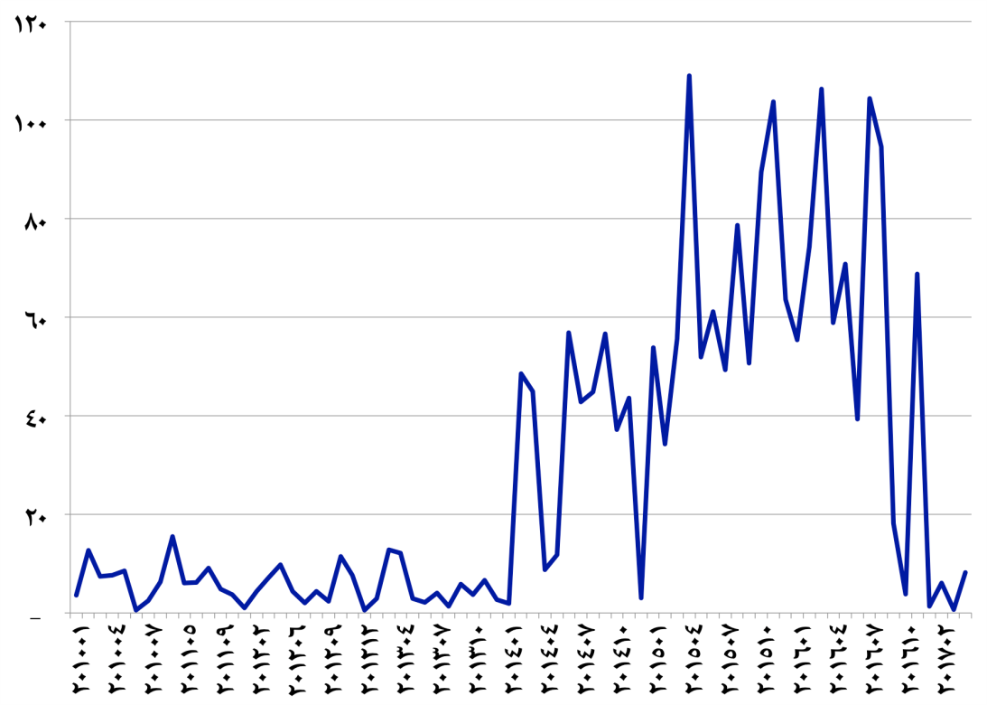
مرجع دادهها: سازمان تجارت جهانی و گمرکات کشورهای واردکننده در اتحادیه اروپا

نمودار 2- ارزش صادرات ماهانه ورق فولاد گرم ایران به کل جهان و اتحادیه اروپا (میلیون دلار)
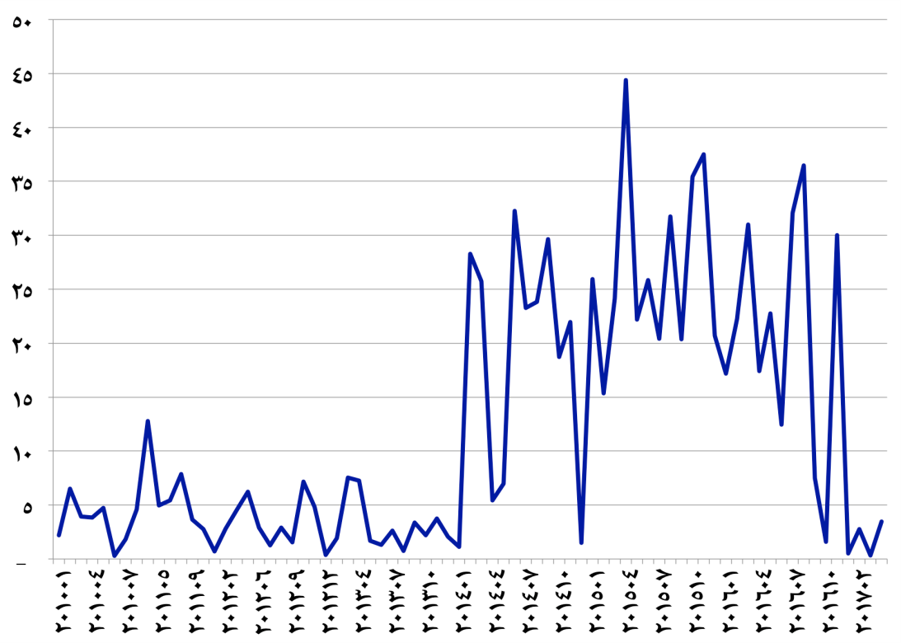
مرجع دادهها: سازمان تجارت جهانی و گمرکات کشورهای واردکننده در اتحادیه اروپا

نمودار 3- حجم صادرات ماهانه ورق فولاد گرم ایران به کل جهان و اتحادیه اروپا (هزار تن)
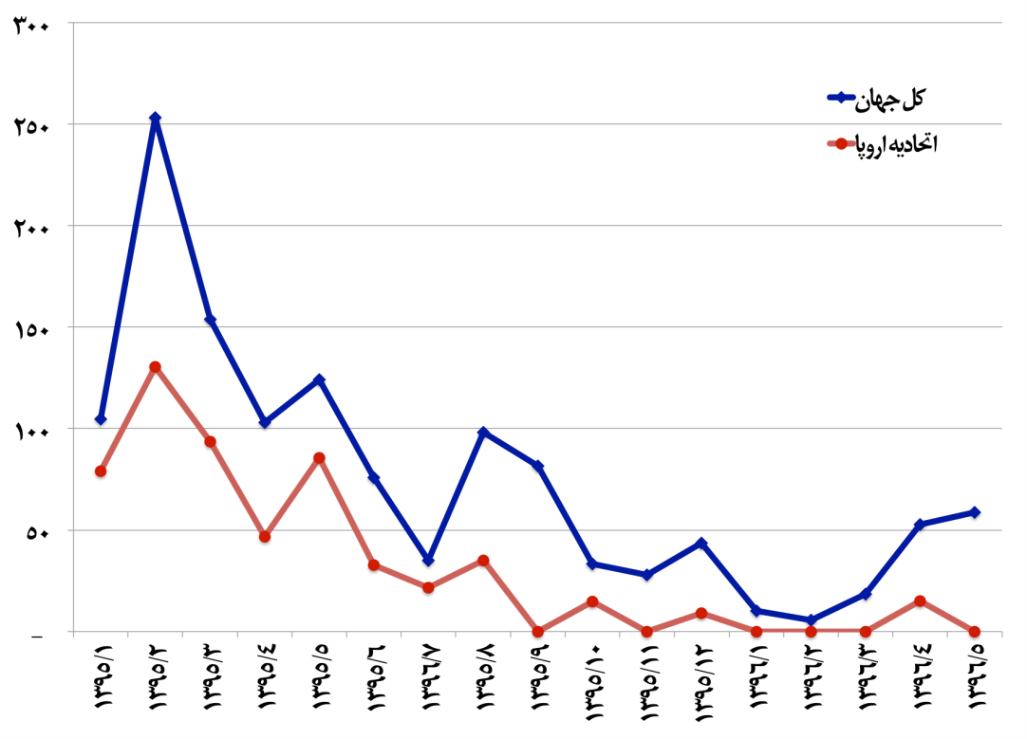
مرجع دادهها: گمرک ایران

نمودار 4- سهم صادرات ورق فولاد گرم ایران به اتحادیه اروپا از کل صادرات (درصد)
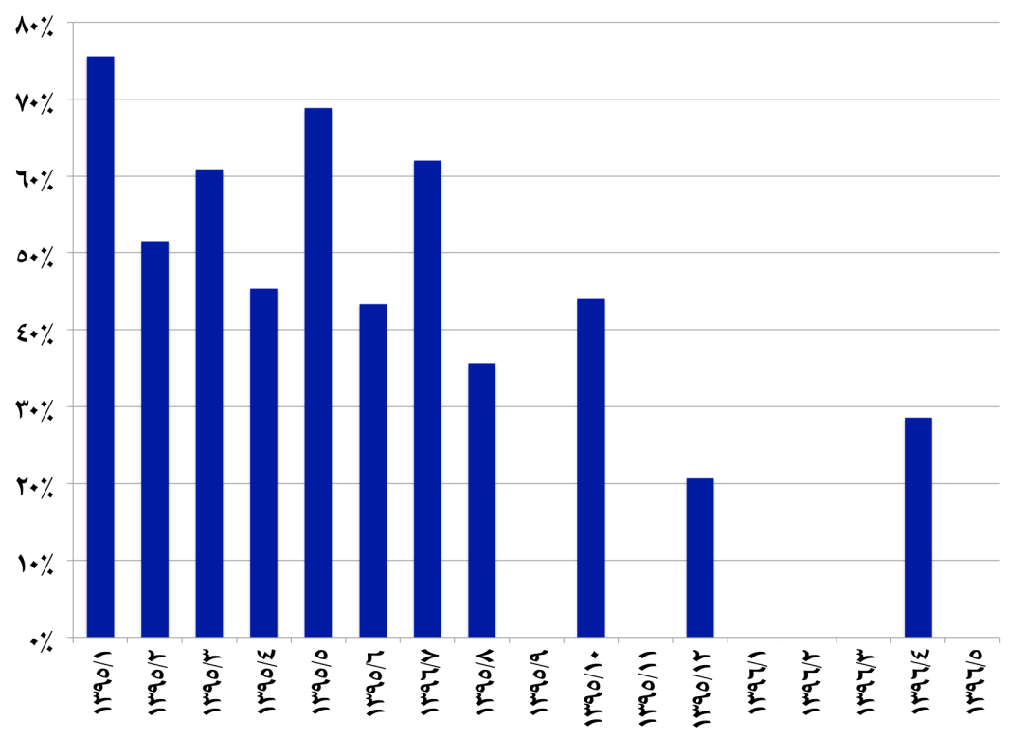
مرجع دادهها: گمرک ایران

نمودار 5- حجم صادرات ورق فولاد گرم ایران به اتحادیه اروپا (متوسط ماهانه ، هزار تن)
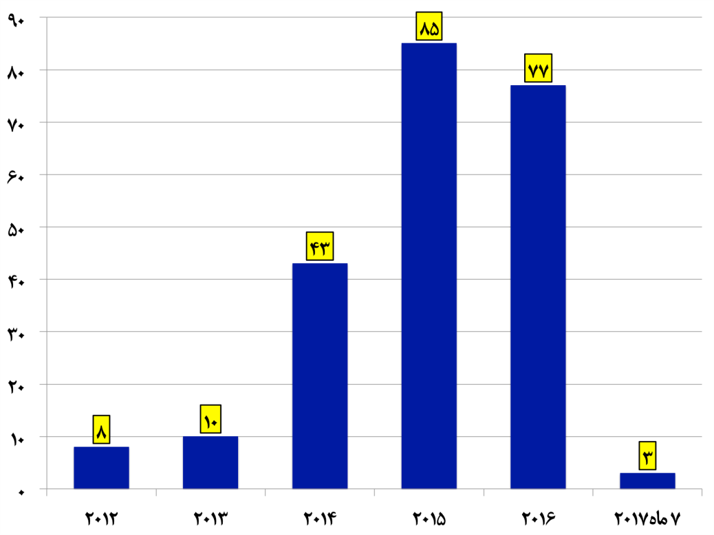
مرجع دادهها: یوروفر

نمودار 6- حجم صادرات ماهانه ورق فولاد گرم ایران به اتحادیه اروپا (هزار تن)
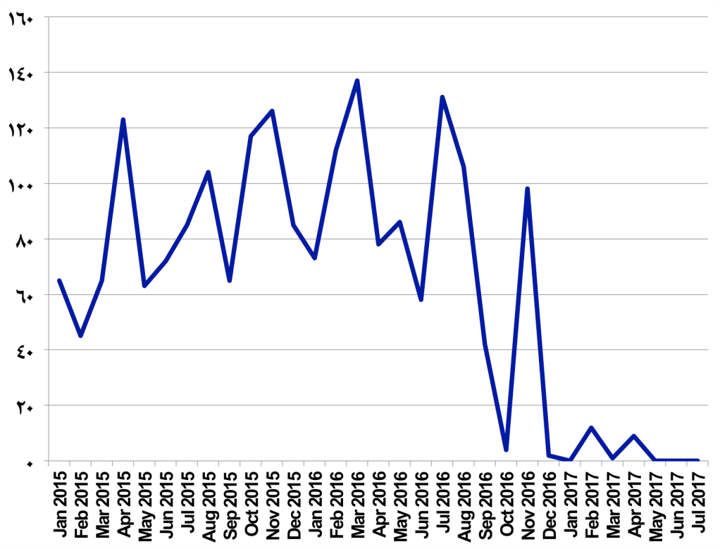
مرجع دادهها: یوروفر

نمودار 7- سهم صادرات ورق فولاد گرم ایران از بازار وارداتی اتحادیه اروپا (درصد)
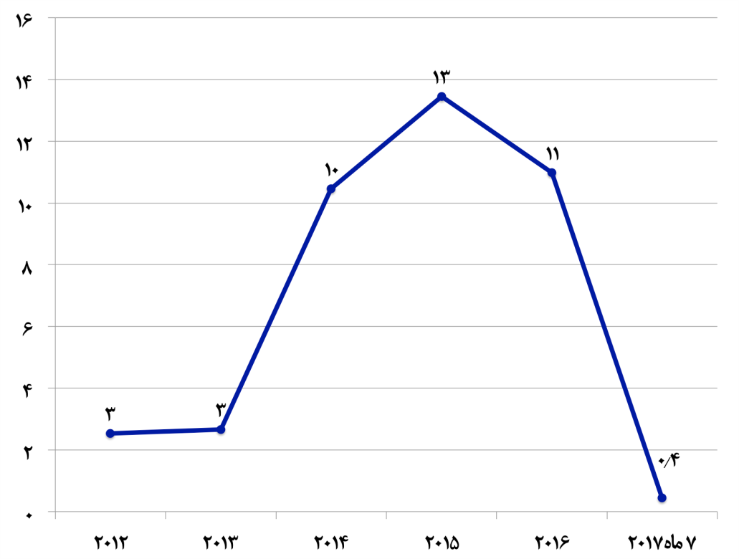
مرجع دادهها: یوروفر

نمودار 8- میانگین ماهانه صادرات ورق فولاد گرم کشورهای صادرکننده به اتحادیه اروپا (هزار تن)
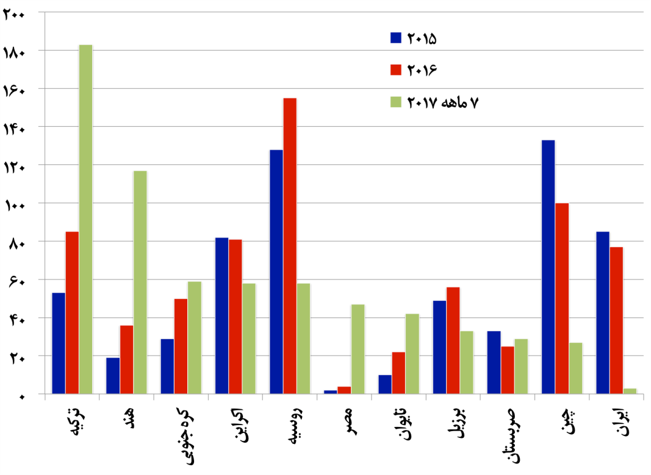
مرجع دادهها: یوروفر

نمودار 9- سهم کشورهای صادرکننده از بازار ورق فولاد گرم وارداتی اتحادیه اروپا (درصد)
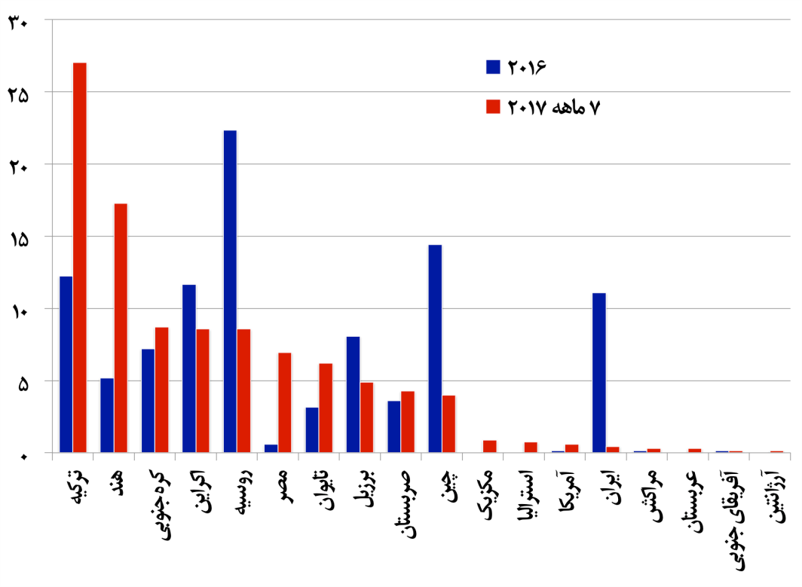
مرجع دادهها: یوروفر

نمودار 10- رشد صادرات ورق فولاد گرم به اتحادیه اروپا در هفتماهه سال 2017 و سال 2016 نسبت به سال 2015 میلادی (درصد)
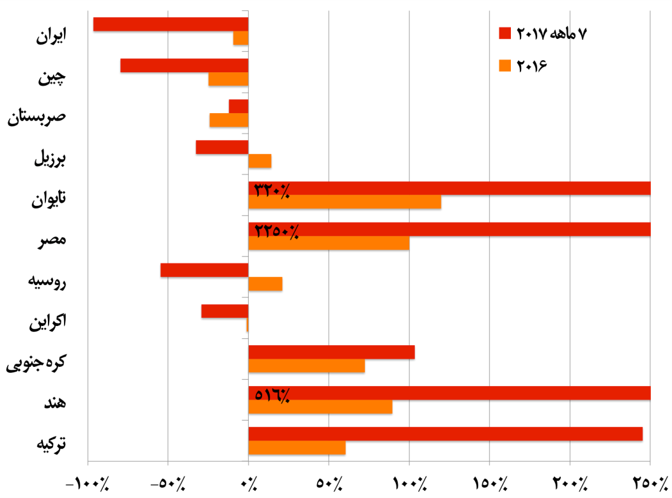
مرجع دادهها: یوروفر

نمودار 11- حجم صادرات ورق فولاد گرم ایران و ترکیه به اتحادیه اروپا (متوسط ماهانه ، هزار تن)
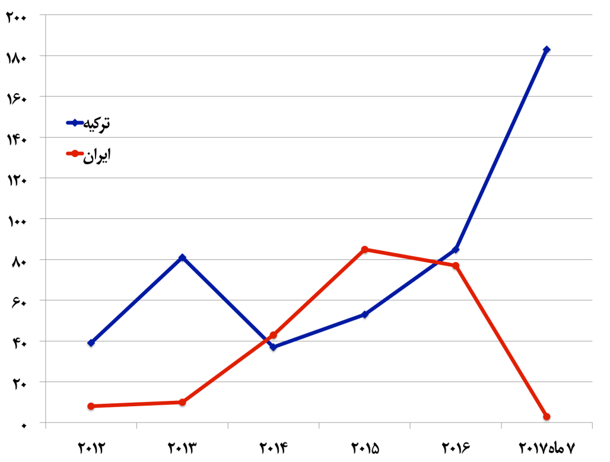
مرجع دادهها: یوروفر

نمودار 12- بهای واحد صادراتی ورق فولاد گرم ایران به اتحادیه اروپا در مقایسه با بهای واحد صادراتی سیف ینادر جنوب اروپا (دلار بر تن)
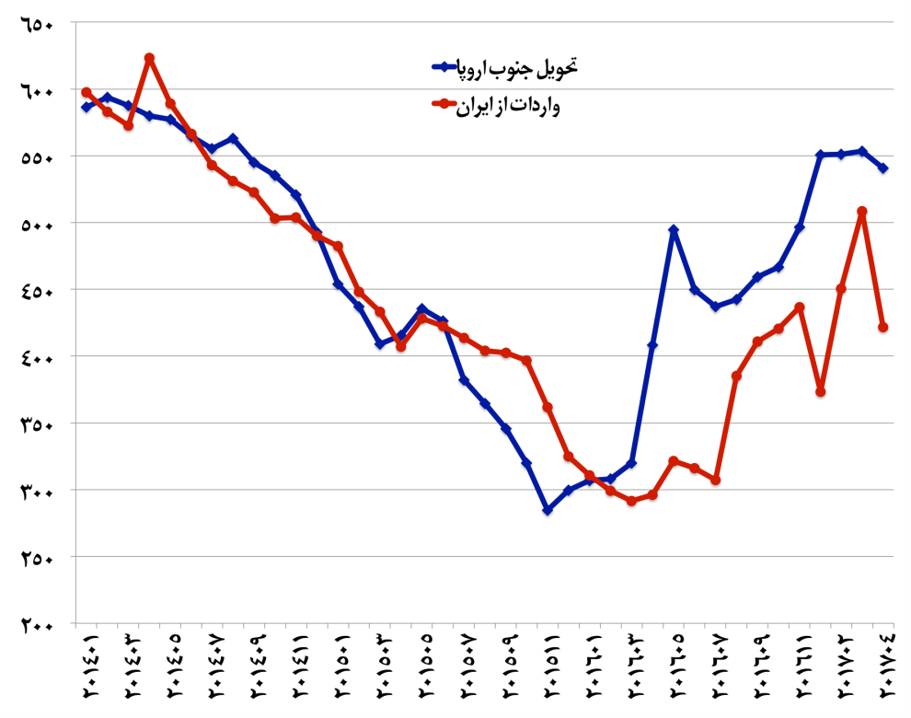
مرجع دادهها: سازمان تجارت جهانی، گمرکات کشورهای واردکننده در اتحادیه اروپا و متال بولتن

نمودار 13- نسبت بهای واحد صادراتی ورق فولاد گرم به اتحادیه اروپا به بهای تحویل بنادر جنوب اروپا (درصد)
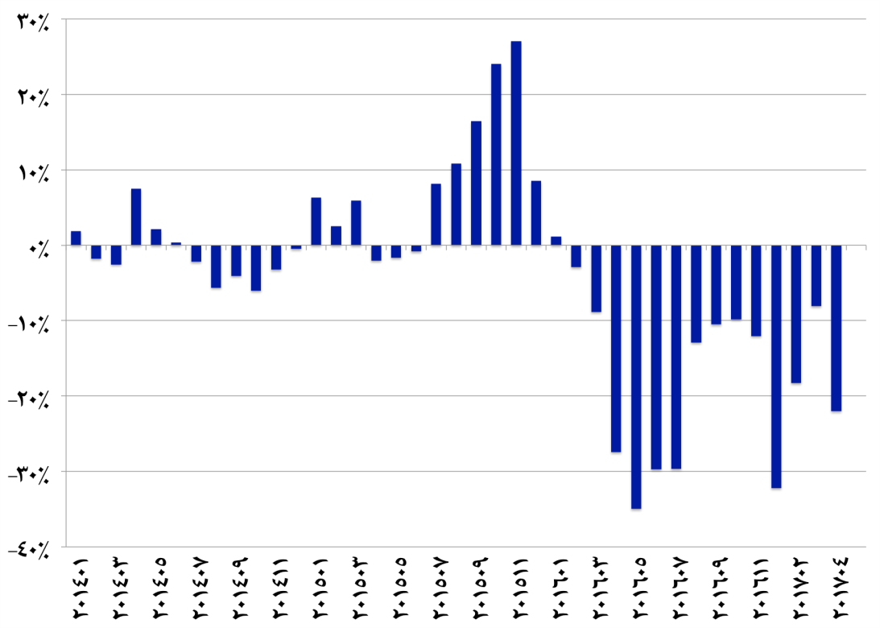
مرجع دادهها: سازمان تجارت جهانی، گمرکات کشورهای واردکننده در اتحادیه اروپا و متال بولتن

نمودار 14- بهای واحد صادراتی ورق فولاد گرم ایران به اتحادیه اروپا بر اساس اظهار در گمرکهای ایران، گمرکهای کشورهای واردکننده (اتحادیه اروپا) و تحویل در بنادر جنوب اروپا (دلار بر تن)
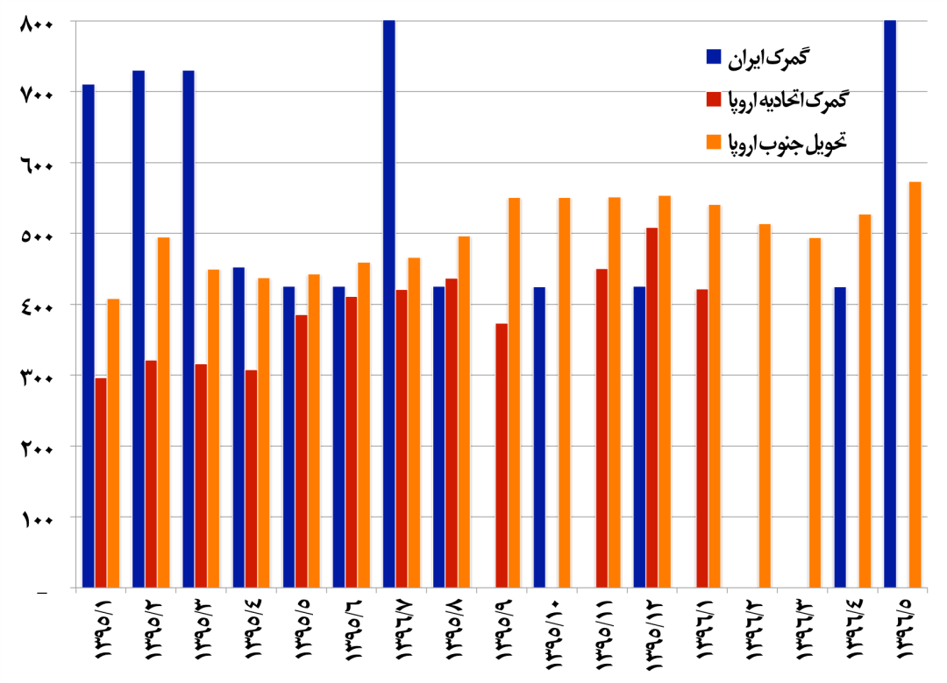
مرجع دادهها: گمرک ایران، سازمان تجارت جهانی، گمرکات کشورهای واردکننده در اتحادیه اروپا و متال بولتن

نمودار 15- بهای واحد صادراتی ورق فولاد گرم ایران به اتحادیه اروپا بر اساس اظهار در گمرکهای کشورهای واردکننده و تحویل در بنادر جنوب و شمال اروپا (دلار بر تن)
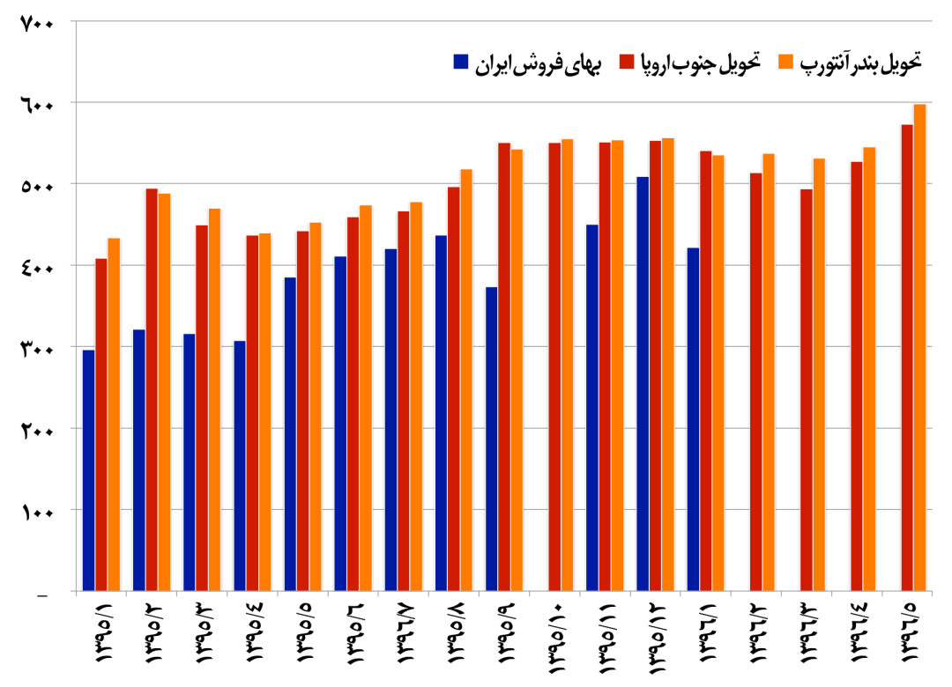
مرجع دادهها: سازمان تجارت جهانی، گمرکات کشورهای واردکننده در اتحادیه اروپا، پلاتز و متال بولتن

نمودار 16- بهای واحد صادراتی ورق فولاد گرم ایران به ایتالیا (دلار بر تن)
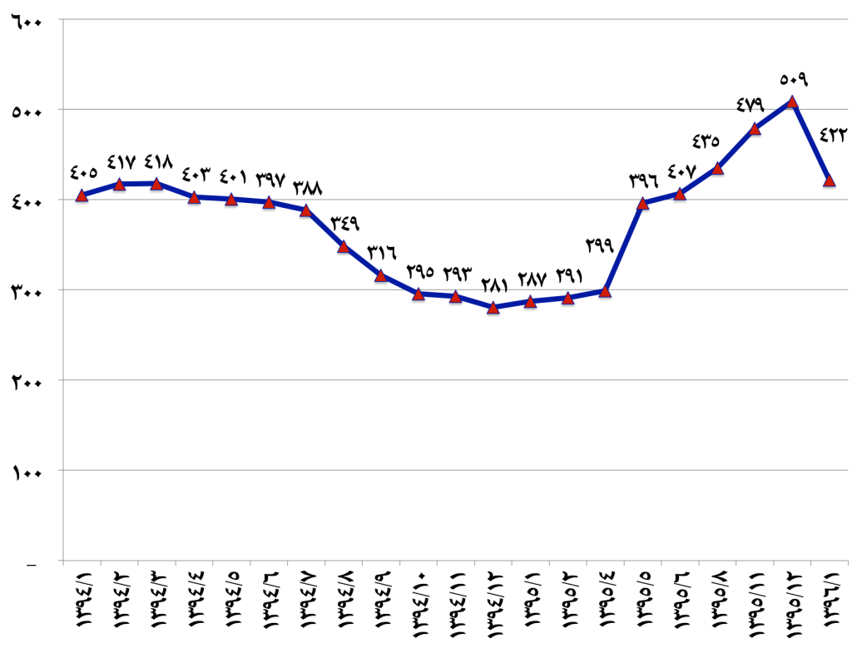
مرجع دادهها: سازمان تجارت جهانی و گمرکات کشورهای واردکننده در اتحادیه اروپا

نمودار 17- بهای واحد صادراتی ورق فولاد گرم ایران به ایتالیا (تومان بر کیلوگرم)
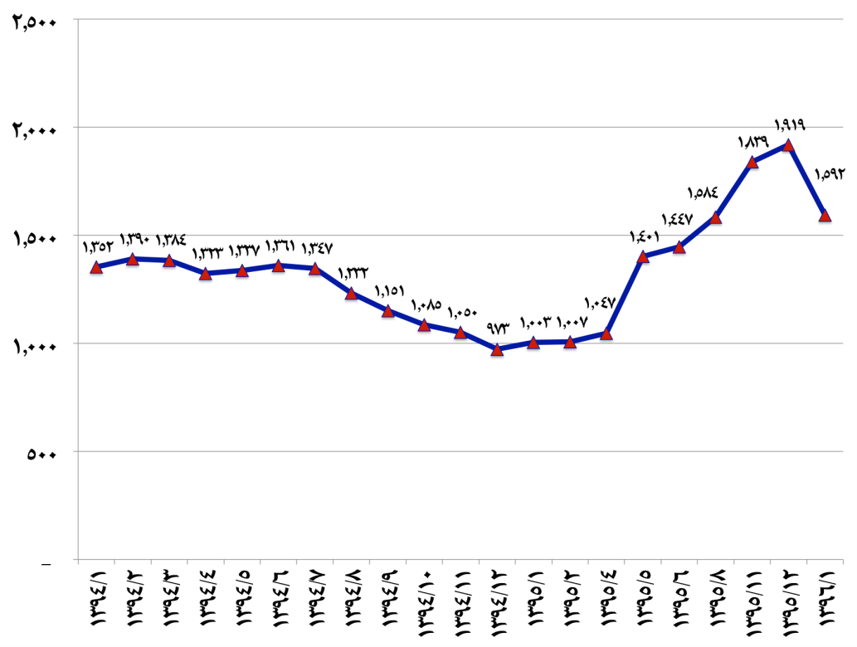
مرجع دادهها: سازمان تجارت جهانی و گمرکات کشورهای واردکننده در اتحادیه اروپا

نمودار 18- بهای فروش داخلی ورق فولاد گرم (سلف ، ریال بر کیلوگرم)
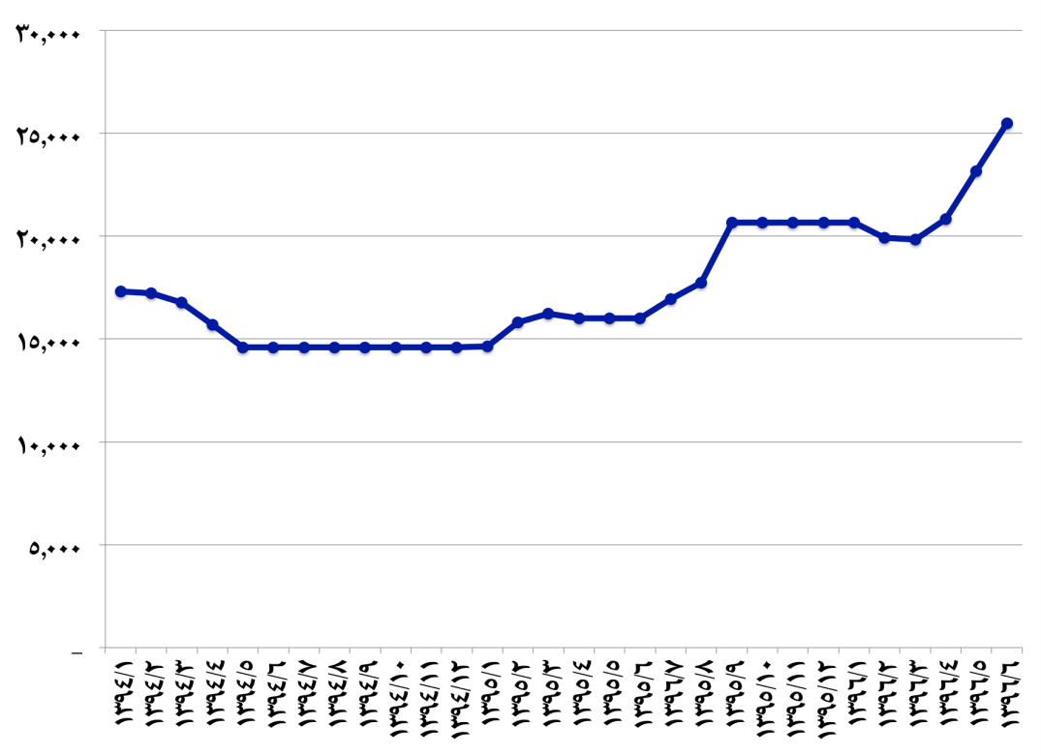
مرجع دادهها: سازمان بورس کالا

نمودار 19- بهای فروش داخلی ورق فولاد گرم در مقایسه با بهای صادراتی به اتحادیه اروپا (ریال بر کیلوگرم)
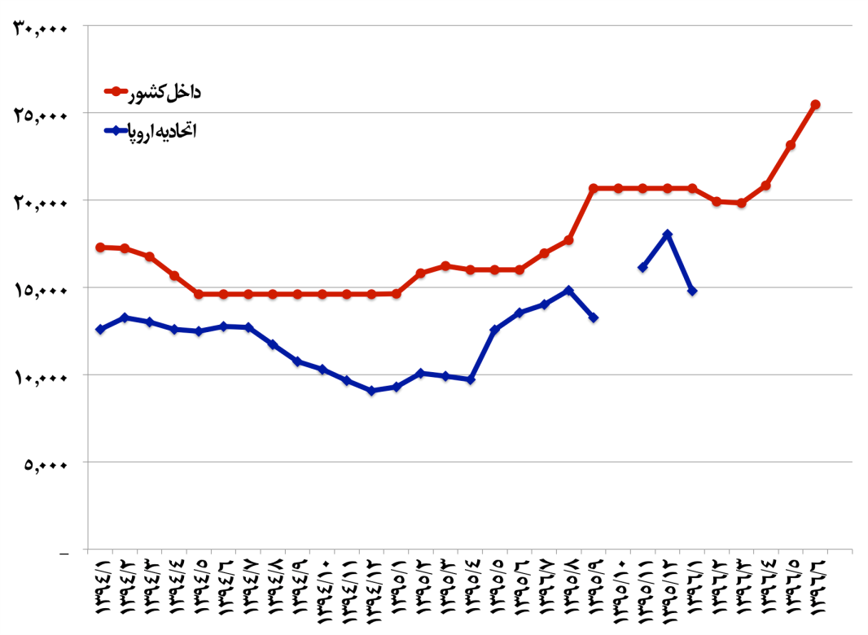
مرجع دادهها: سازمان بورس کالا، سازمان تجارت جهانی و گمرکات کشورهای واردکننده در اتحادیه اروپا

نمودار 20- تفاوت بهای فروش داخلی ورق فولاد گرم در مقایسه با بهای صادراتی به اتحادیه اروپا (ریال بر کیلوگرم)
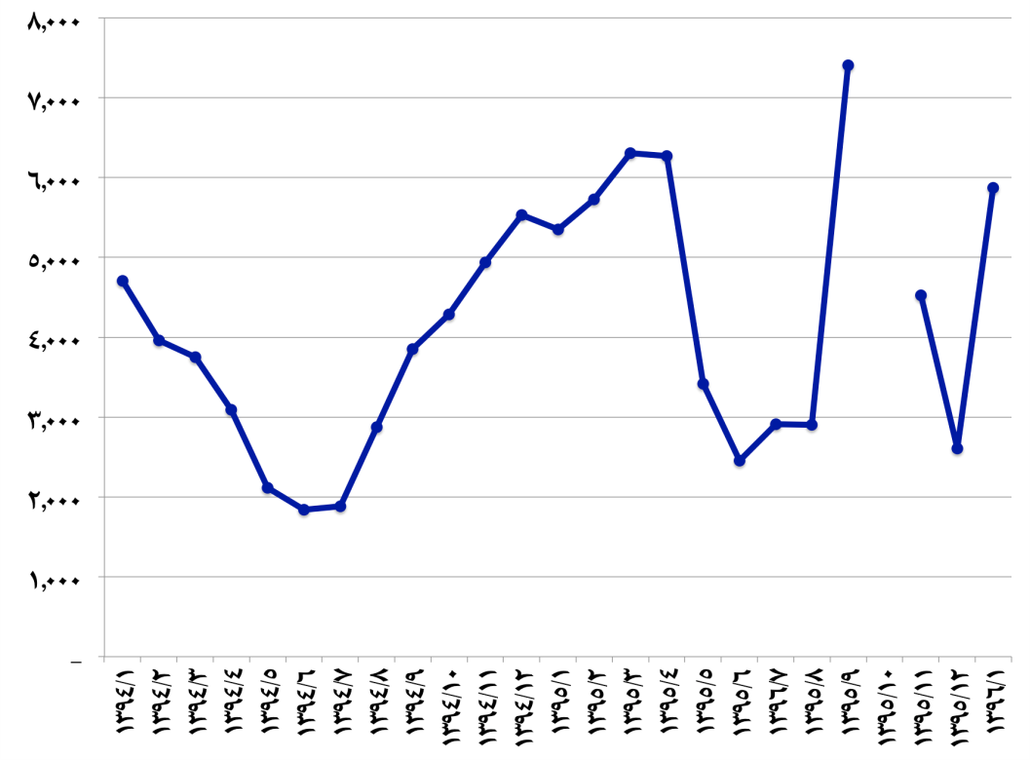
مرجع دادهها: سازمان بورس کالا، سازمان تجارت جهانی و گمرکات کشورهای واردکننده در اتحادیه اروپا

نمودار 21- نسبت بهای فروش داخلی ورق فولاد گرم به بهای صادراتی به اتحادیه اروپا (درصد)
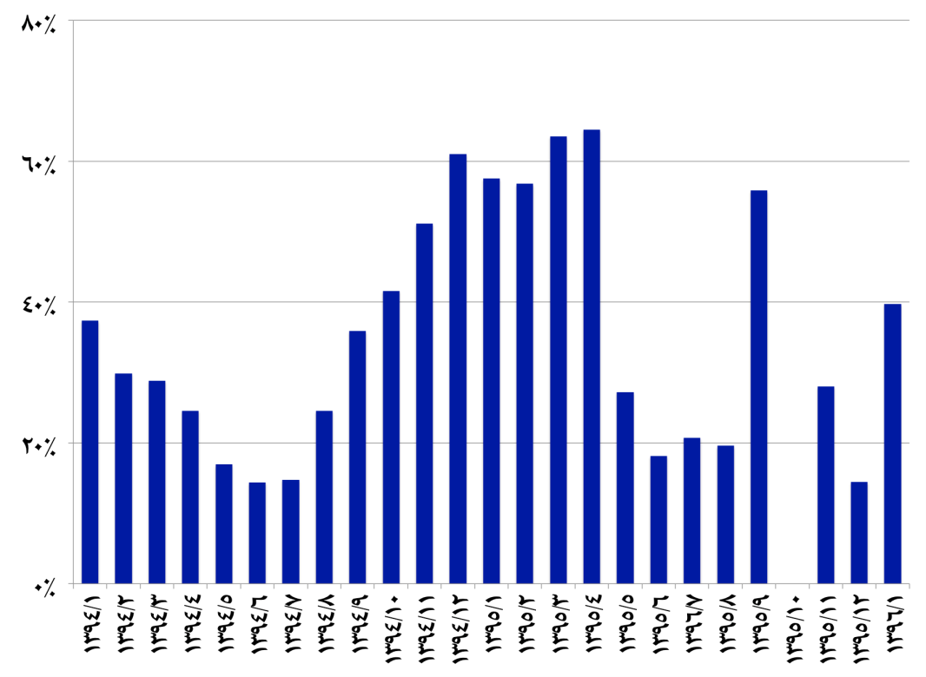
مرجع دادهها: سازمان بورس کالا، سازمان تجارت جهانی و گمرکات کشورهای واردکننده در اتحادیه اروپا

نمودار 22- میزان افزایش بهای ورق فولاد گرم تولید داخل (فولاد مبارکه) در مقایسه با دیگر شاخصهای قیمت در شهریور ماه سال 1396 نسبت به ماه مشابه در سال 1395 (درصد)
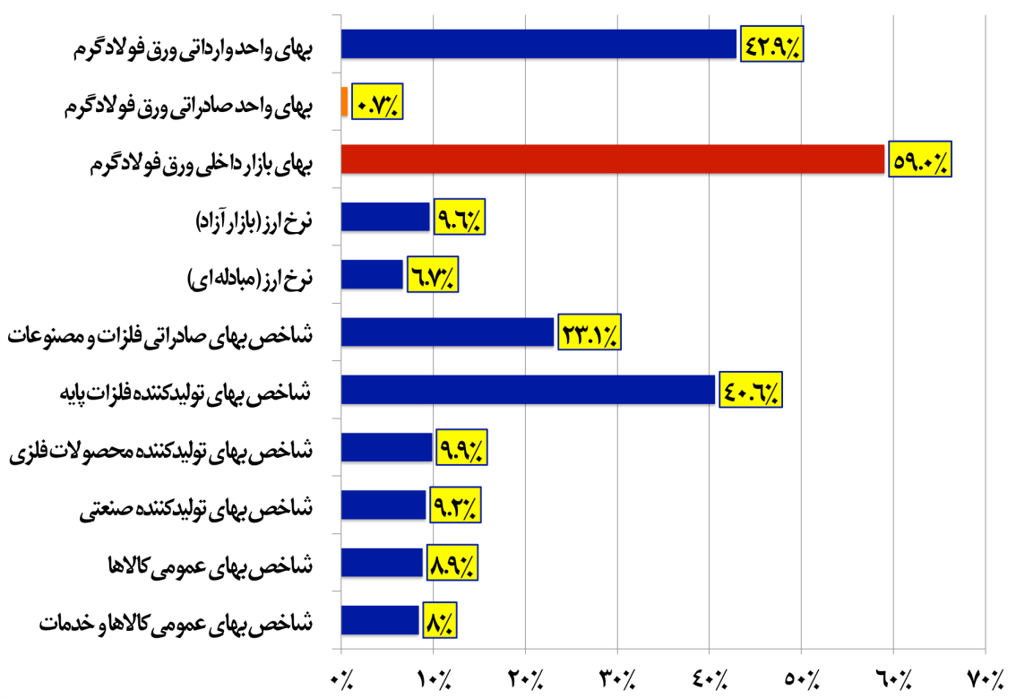
مرجع دادهها: به توضیحات جدول یک مراجعه شود.
نمودار 23- میزان افزایش بهای ورق فولاد گرم تولید داخل (فولاد مبارکه) در مقایسه با دیگر شاخصهای قیمت در شهریور ماه سال 1396 نسبت به فروردین ماه سال 1395 (درصد)
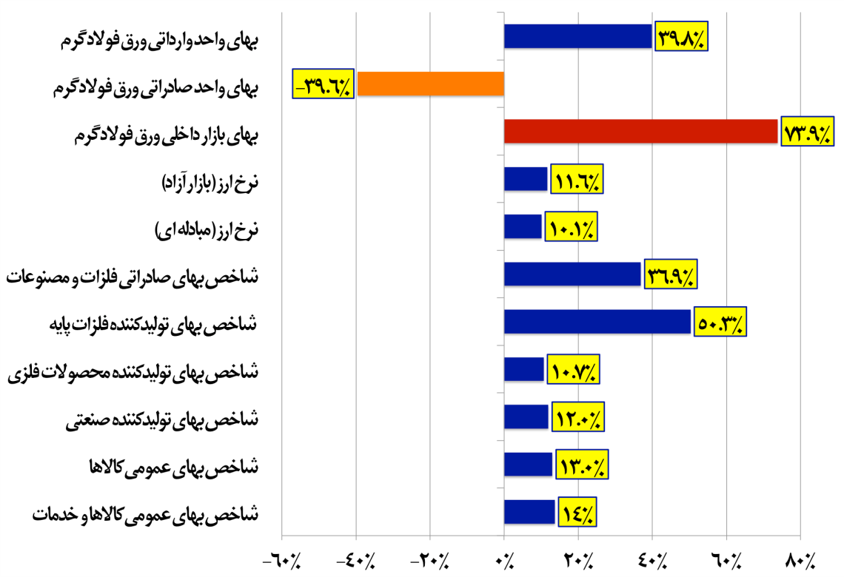
مرجع دادهها: به توضیحات جدول یک مراجعه شود.

شکل 1- نقشه جهانی میانگین تعرفه واردات فلزات و مواد معدنی (درصد)
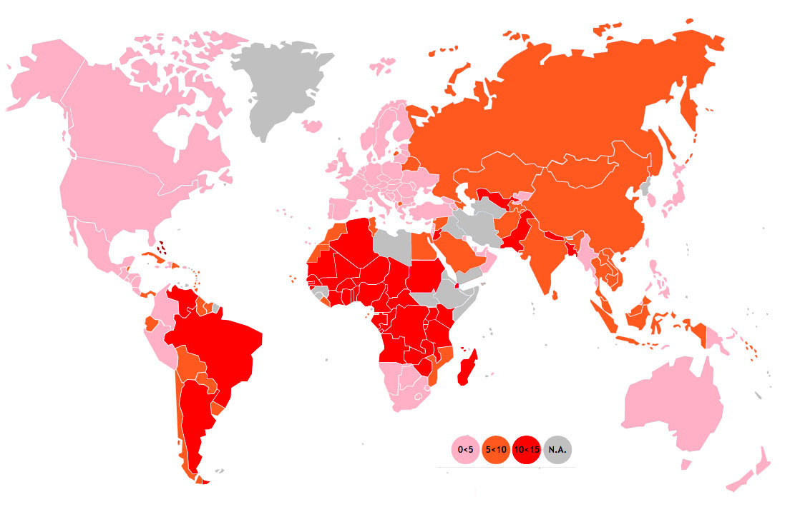
مرجع دادهها: سازمان تجارت جهانی (نظر به عدم عضویت ایران در سازمان تجارت جهانی شامل ایران نیست)

نمودار 24- میانگین تعرفه واردات فلزات و مواد معدنی به 55 کشور جهان و اتحادیه اروپا (درصد)
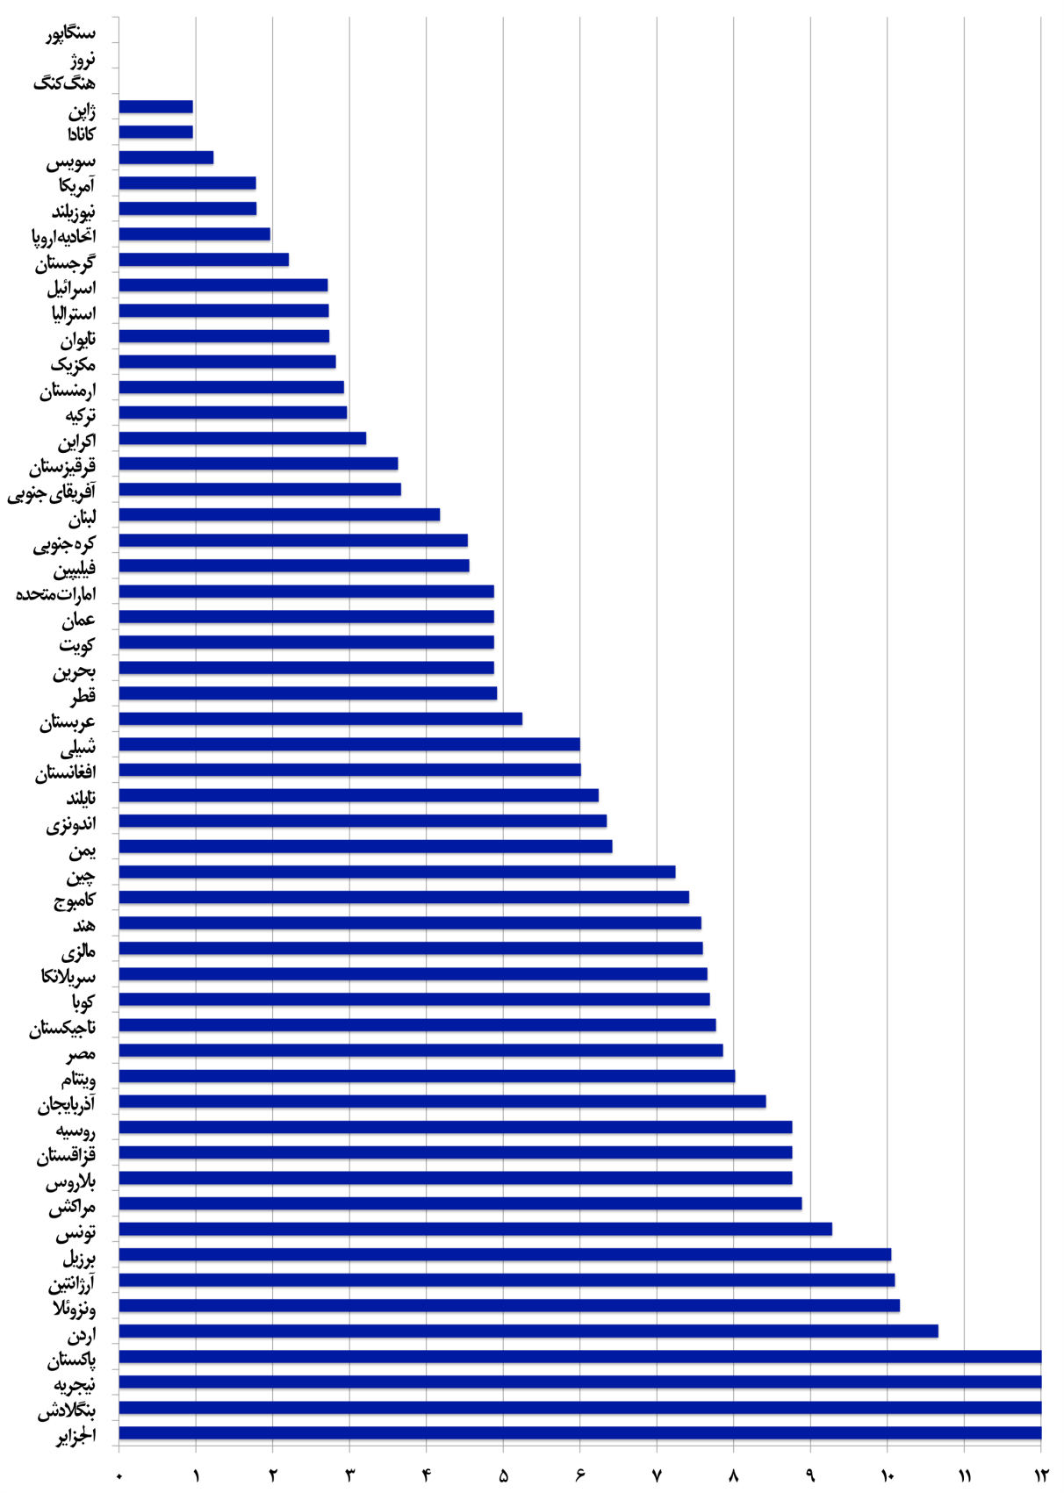
مرجع دادهها: سازمان تجارت جهانی و گمرکات کشورها

نمودار 25- میانگین تعرفه واردات ورق فولاد گرم به ایران، 61 کشور جهان و اتحادیه اروپا (درصد)
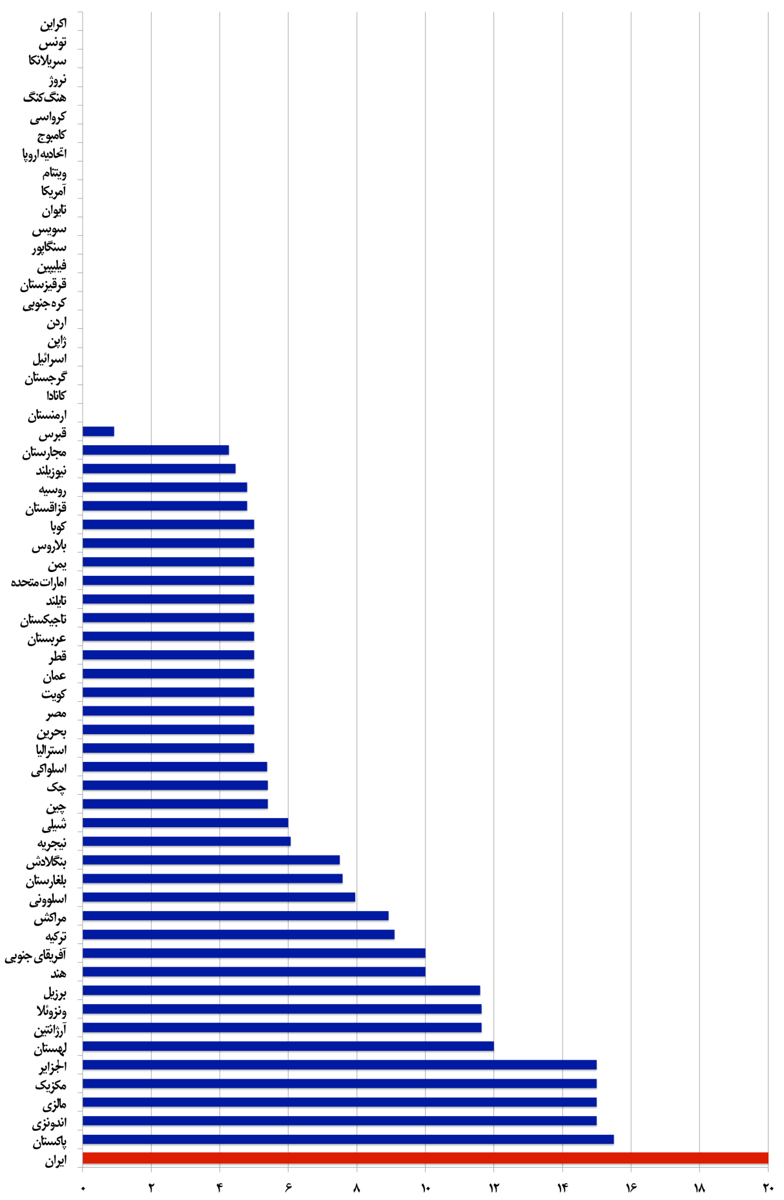
مرجع دادهها: سازمان تجارت جهانی و گمرکات کشورها

نمودار 26- میانگین تعرفه واردات ورق فولاد گرم به ایران و کشورهای منطقه (درصد)
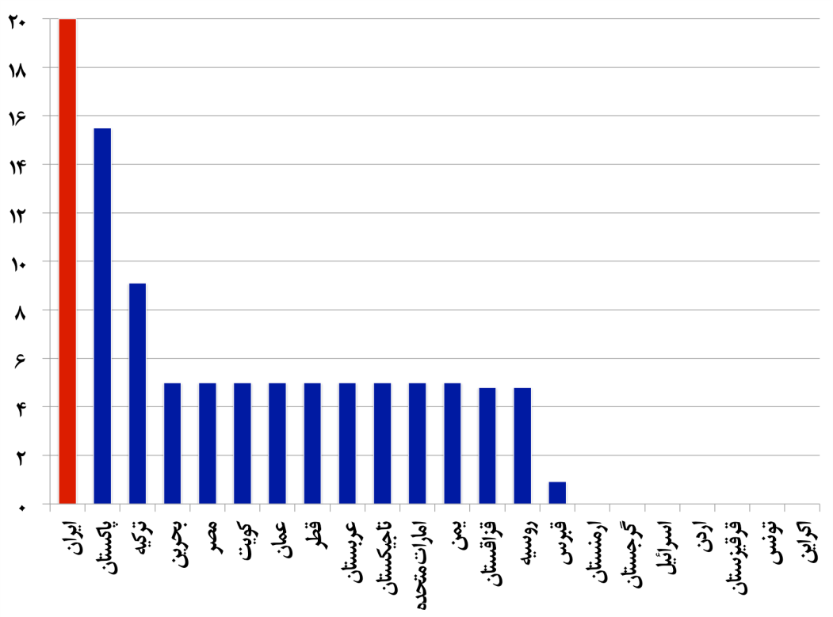
مرجع دادهها: سازمان تجارت جهانی و گمرکات کشورها

نمودار 27- محدوده تعرفه واردات انواع ورق فولاد گرم در کشورها (درصد)
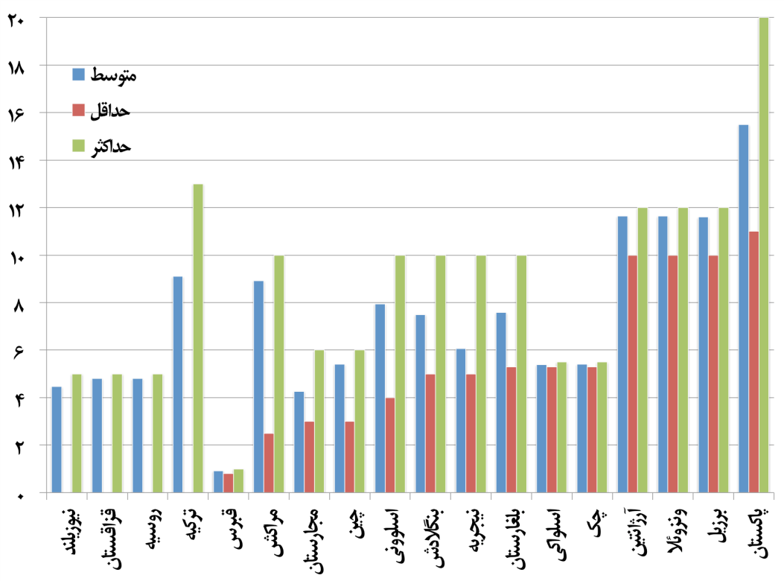
مرجع دادهها: سازمان تجارت جهانی و گمرکات کشورها

نمودار 28- محدوده تعرفه واردات انواع ورق فولاد گرم در کشور چین (درصد)
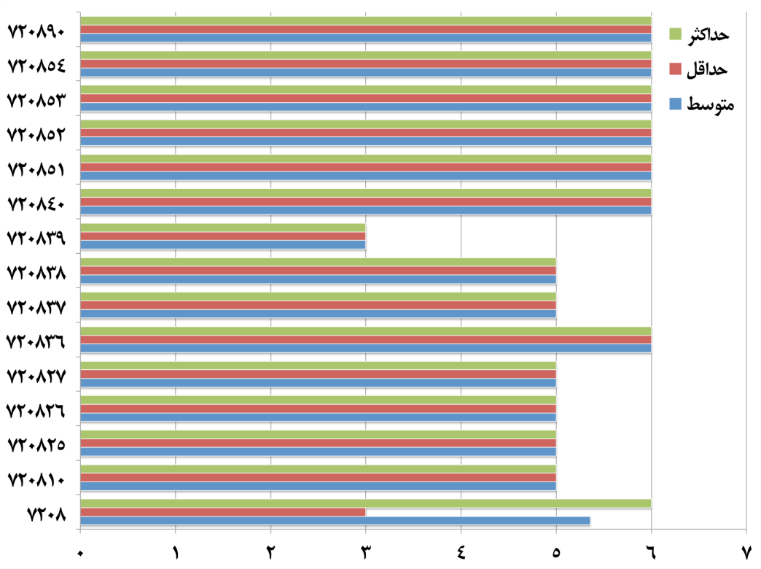
مرجع دادهها: گمرک کشور چین

نمودار 29- محدوده تعرفه واردات انواع ورق فولاد گرم در کشور ترکیه (درصد)
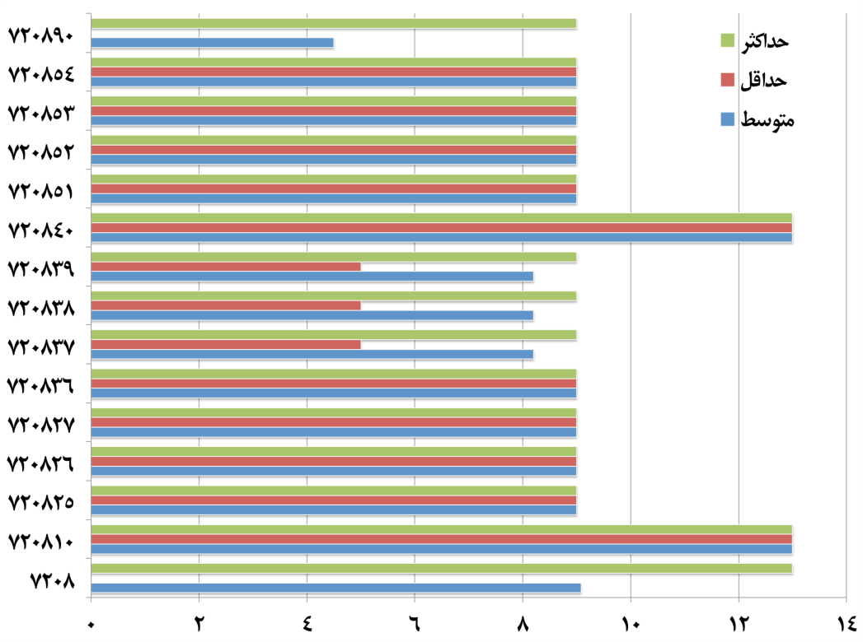
مرجع دادهها: گمرک کشور چین

کلیه کدهای تعرفه 6 رقمی زیر مجموعه کد تعرفه 7208
برابر با 11 دی ماه 1393 لغایت 11دی ماه 1394 و به همین ترتیب برای سالهای دیگر عمل میشود.
مجموع صادرات چهارماهه اول سال 2017میلادی برابر 15 هزار تن بود.
Eurofer (The European Steel Association)
Hot Rolled Wide Strip
Metal Bulletin
Platts
بر اساس دادههای تجاری کشور ایتالیا
بهای نرخ تبدیل ارز بازار آزاد
نظر به این که بر اساس آمار گمرک ایران کل صادرات ورق فولاد گرم ایران در نهماهه آذر ماه سال 1395 تا مرداد ماه سال 1396 کمتر از یک-سوم میانگین ماهانه فصل بهار سال 1395 است، بنابراین حجم اندک صادرات در طی ده ماه اخیر به مفهوم توقف صادرات میباشد. در شرایطی که در فصل بهار سال 1395 بیش از 300 هزار تن ورق فولاد گرم به اتحادیه اروپا صادر گردید، صادرات این کالا در فصل بهار سال 1396 صفر شد.
Dumping
Case AD635 - Hot-rolled flat products (of iron, non-alloy or other alloy steel)(certain)
European Commission
Anti-Dumping
EUROPEAN COMMISSION, PROCEDURES RELATING TO THE IMPLEMENTATION OF THE COMMON COMMERCIAL POLICY Notice of initiation of an anti-dumping proceeding concerning imports of certain hot-rolled flat products of iron, non-alloy or other alloy steel originating in Brazil, Iran, Russia, Serbia and Ukraine (2016/C 246/08)
Dumping Margin and Anti-Dumping Duty Rate
MIP (Minimum Import Price)
COMMISSION IMPLEMENTING REGULATION (EU) 2017/1795 dated of 5 October 2017 Imposing a definitive anti-dumping duty on imports of certain hot-rolled flat products of iron, non-alloy or other alloy steel originating in Brazil, Iran, Russia and Ukraine and terminating the investigation on imports of certain hot-rolled flat products of iron, non-alloy or other alloy steel originating in Serbia
منتشر شده در روزنامه رسمی اتحادیه اروپا
Anti-Dumping Duty
Mobarakeh Steel Company, Mobarakeh, Esfahan, Iran
Tara Steel Trading GmbH, Dusseldorf, Germany
Definitive duty rate - euro per tonne net
بهای ورق فولاد گرم بر اساس بهای سلف عرضه در بورس کالا به اضافه 3.5 درصد هزینههای خرید مدتدار محاسبه شده است. عرضهکننده انحصاری ورق فولاد گرم شرکت فولاد مبارکه مییاشد. البته اخذ مالیات ارزش افزوده که در اصل مالیات مصرف است، از مواد اولیه در بورس کالا صورت میگیرد.
مالیات ارزش افزوده بر مجموع بهای سیف کالا و حقوق و عوارض گمرکی اعمال میشود، بنا بر این 9 درصد شامل 20 درصد تعرفه واردات نیز میشود که در عمل تاثیر آن بر ارزش سیف ورق فولاد گرم وارداتی را به 10.8 درصد میرساند. اخذ مالیات ارزش افزوده که در اصل مالیات بر مصرف است، از واردات مواد اولیه به نوعی عوارض گمرکی محسوب میشود.
نظر به این که مالیات ارزش افزوده از مجموع بهای سیف کالا و حقوق و عوارض گمرکی اخذ میشود، بنابر این با در نظر داشتن افزایش عوارض و حقوق گمرکی از 4 به 20 درصد، بنابراین مالیات ارزش افزوده در عمل از 5.3 ارزش سیف ورق فولاد گرم وارداتی به 10.8 درصد آن افزایش یافته است.
حمایت بی قید و شرط دولت از ینگاههای تحت مالکیت/مدیریت مستقیم و غیر مستقیم آن، مسبوق به سابقه در نزدیک به سه دهه است. هر چند که در همه اقتصادهای جهان هدف از توسعه صنایع مادر و بالادستی، پشتیبانی از صنایع و بخشهای پاییندستی (ایجادکننده ارزش افزوده و اشتغال) میباشد، اما در ایران این قاعده توسعه صنعتی زیر پا گذاشته شده و نظر به این که همه انرژی و تلاش دولتها صرف حمایت از صنایع بالادستی میشود، در عمل این صنایع خود به عامل ضد توسعه و ضد اشتغال و تضعیفکننده و تحلیلبرنده در اقتصاد کشور تبدیل شدهاند. دولتها که باید به وظایف حاکمیتی بپردازند، سخت درگیر بنگاهداری هستند. خصوصیسازیهای سطحی، بیقاعده و بیبرنامه ضمن آن که در ماهیت موضوع (بنگاهداری و دخالت دولت در اداره امور بنگاههای بزرگ) تغییری ایجاد نکرد، موجب شد که بنگاههای بزرگ شبهدولتی از هر گونه نظارت استنکاف کرده و به اسم خصوصی بودن (ضمن آن که از هر گونه امتیاز، حمایت و رانت دولتها برخوردار هستند) خود را در انجام هر اقدامی ولو بر خلاف منافع ملی و به ضرر اقتصاد کشور مجاز بدانند. شرکت فولاد مبارکه مثالی عینی از حمایت بی قید و شرط دولت از بنگاههای شبهدولتی و از سوی دیگر آزادی عمل کامل و فعالیت بدون نظارت است.
با تعداد کارکنان بالای 100 نفر. نظر به مقیاس بزرگ واحدهای تولیدکننده فولاد، بخش مهمی از این اشتغال مربوط به واحدهای کوچک و متوسط است.
تعداد کارکنان شرکت فولاد مبارکه که موضوع بحث این گزارش است در حدود 15 هزار نفر میباشد.
فقط در بر گیرنده تولید محصولات فلزی میباشد و شامل ساخت ماشینآلات و تجهیزات و سایر صنایع وابسته نمیشود.
MFN Applied Tariff

